

UNIVERSIDAD ESTATAL DE BOLÍVAR
FACULTAD DE CIENCIAS AGROPECUARIAS, RECURSOS NATURALES Y DEL AMBIENTE
CARRERA DE MEDICINA VETERINARIA

TEMA
“PREVALENCIA AISLAMIENTO Y CARATERIZACIÓN MOLECULAR DEL GÉNERO Brucella spp EN BOVINOS FAENADOS DE DOS CAMALES DE LA PROVINCIA BOLÍVAR”
Proyecto de Investigación previo a la obtención del Título de Médica Veterinaria Zootecnista, otorgado por la Universidad Estatal de Bolívar, a través de la Facultad de Ciencias Agropecuarias, Recursos Naturales y del Ambiente, Carrera de Medicina Veterinaria
AUTORA:
MARÍA JOSÉ SALTOS GANCHALA

DIRECTOR:
Dr.: RIVELIÑO RAMON C. MSc.

GUARANDA – ECUADOR
2021

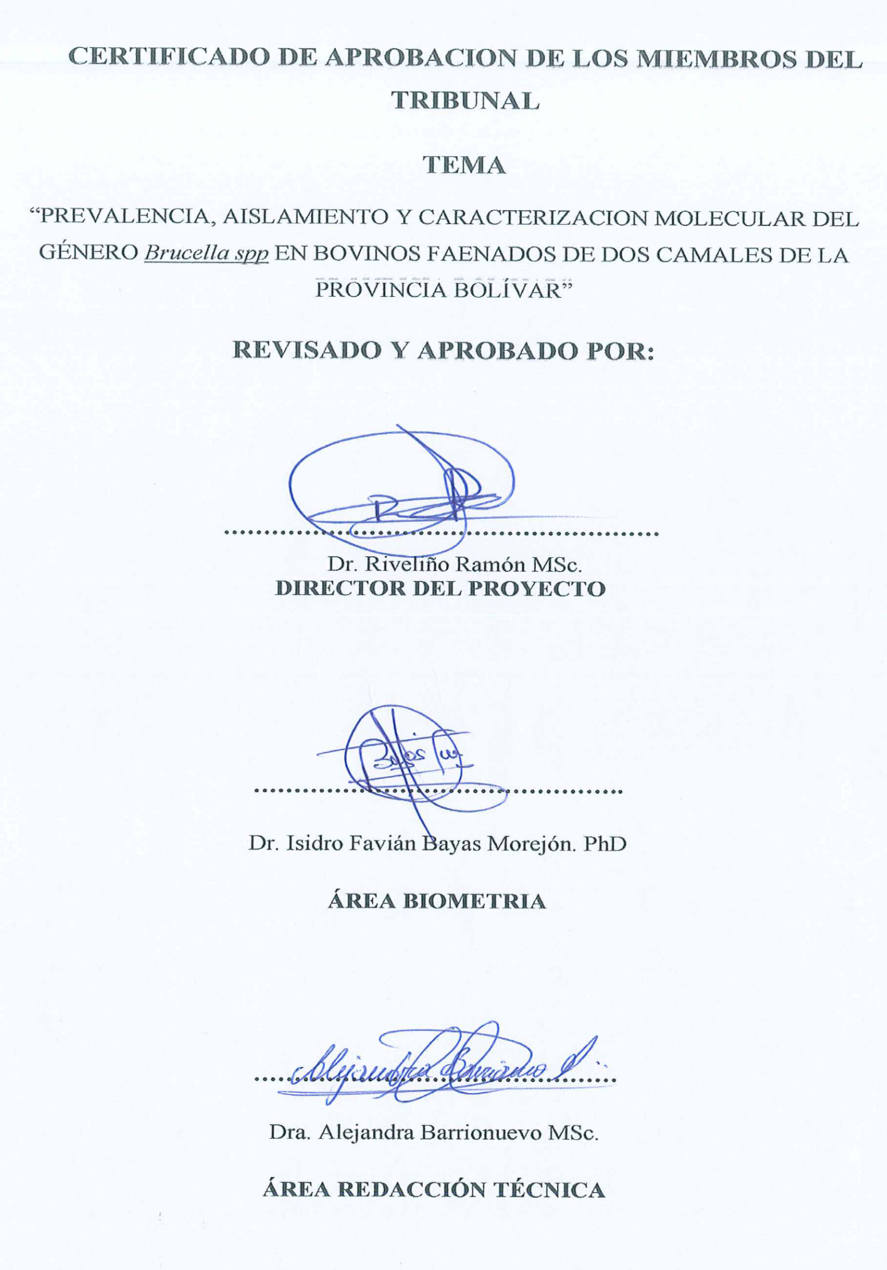
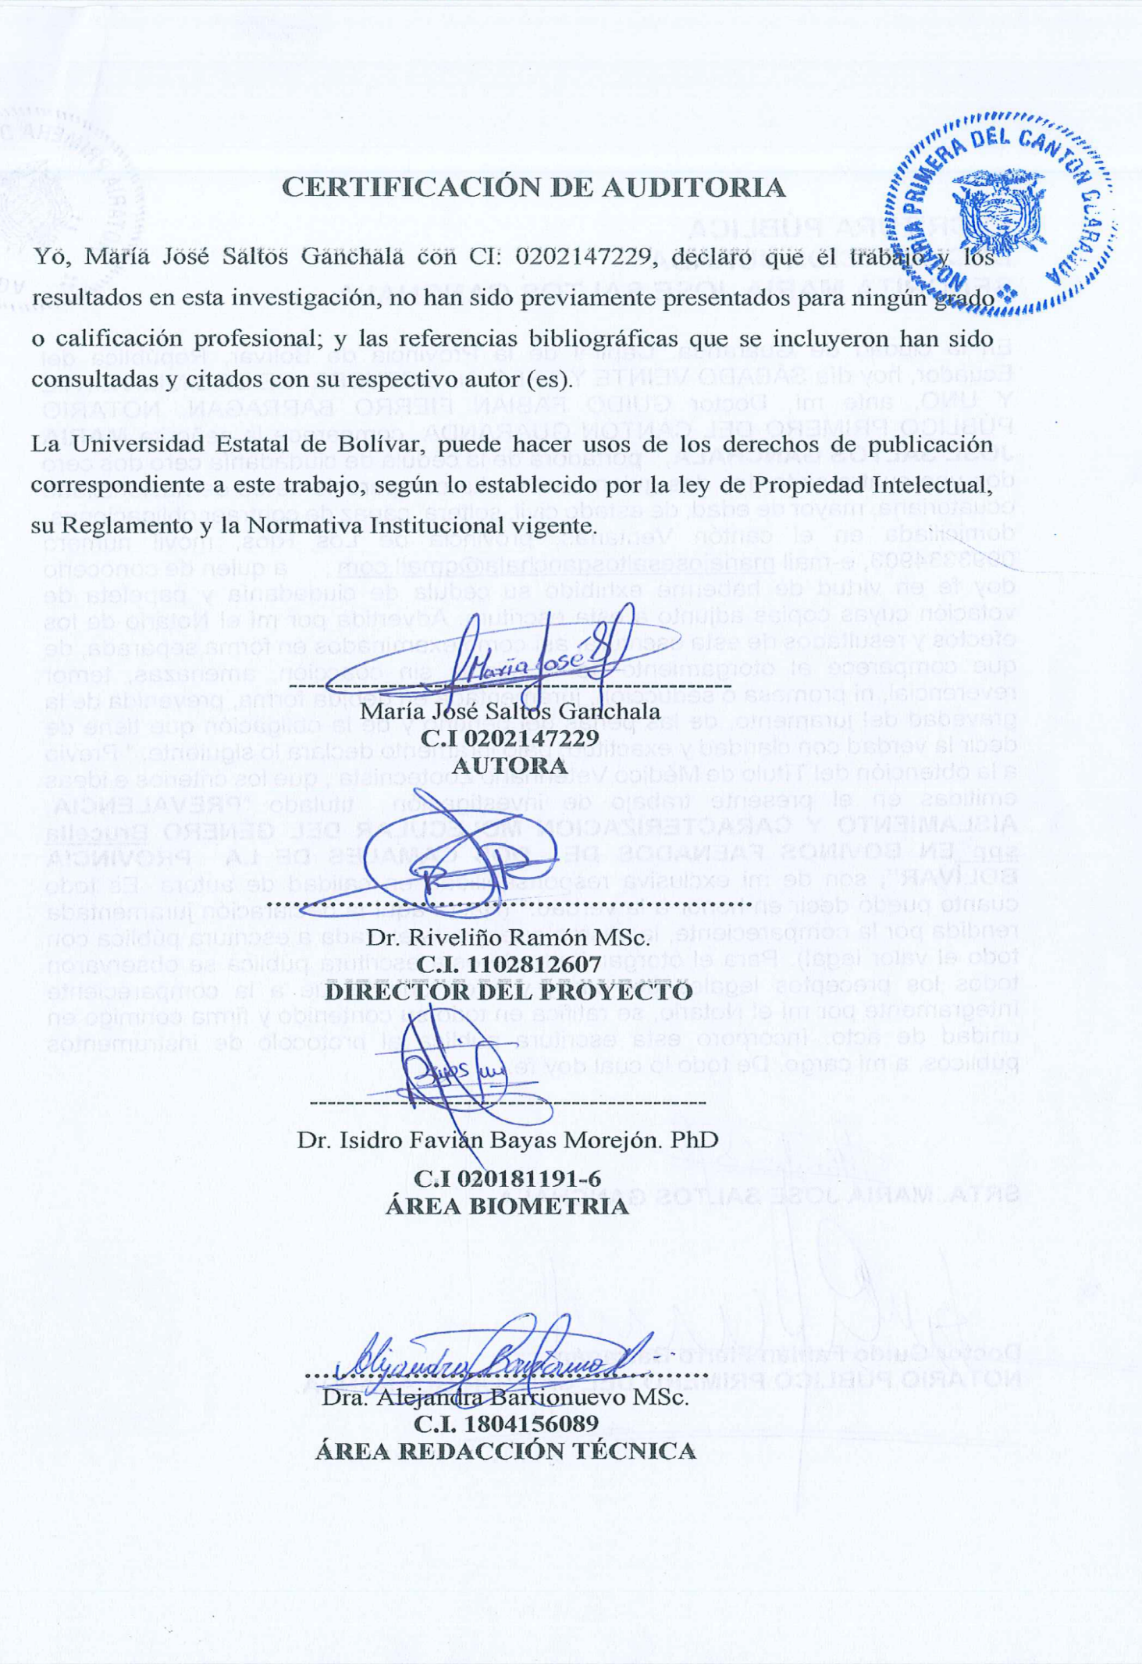
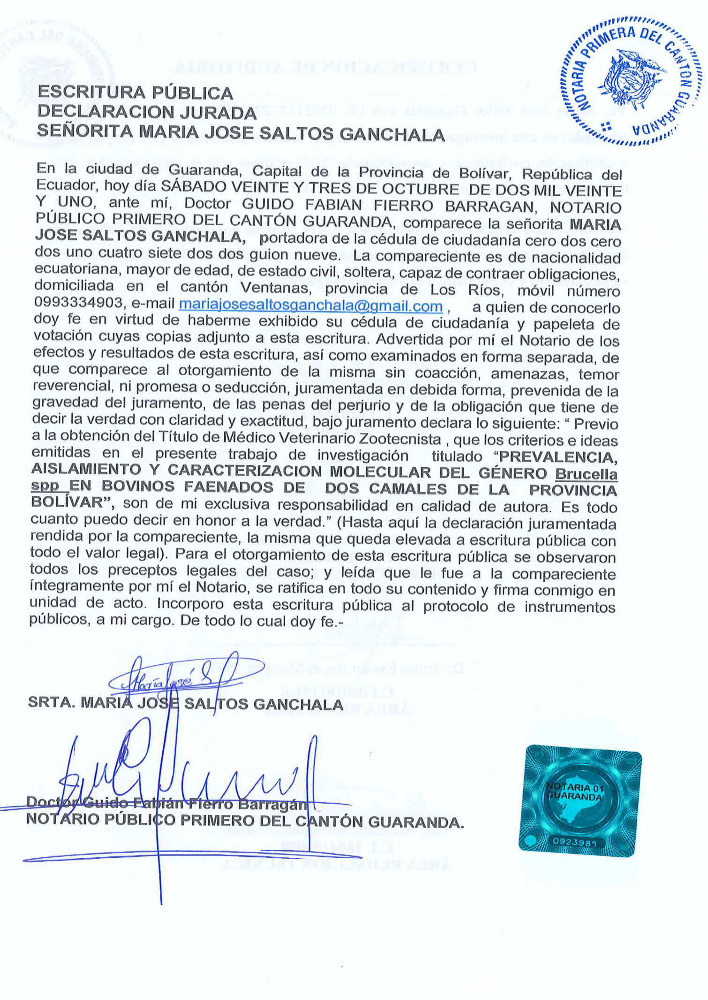
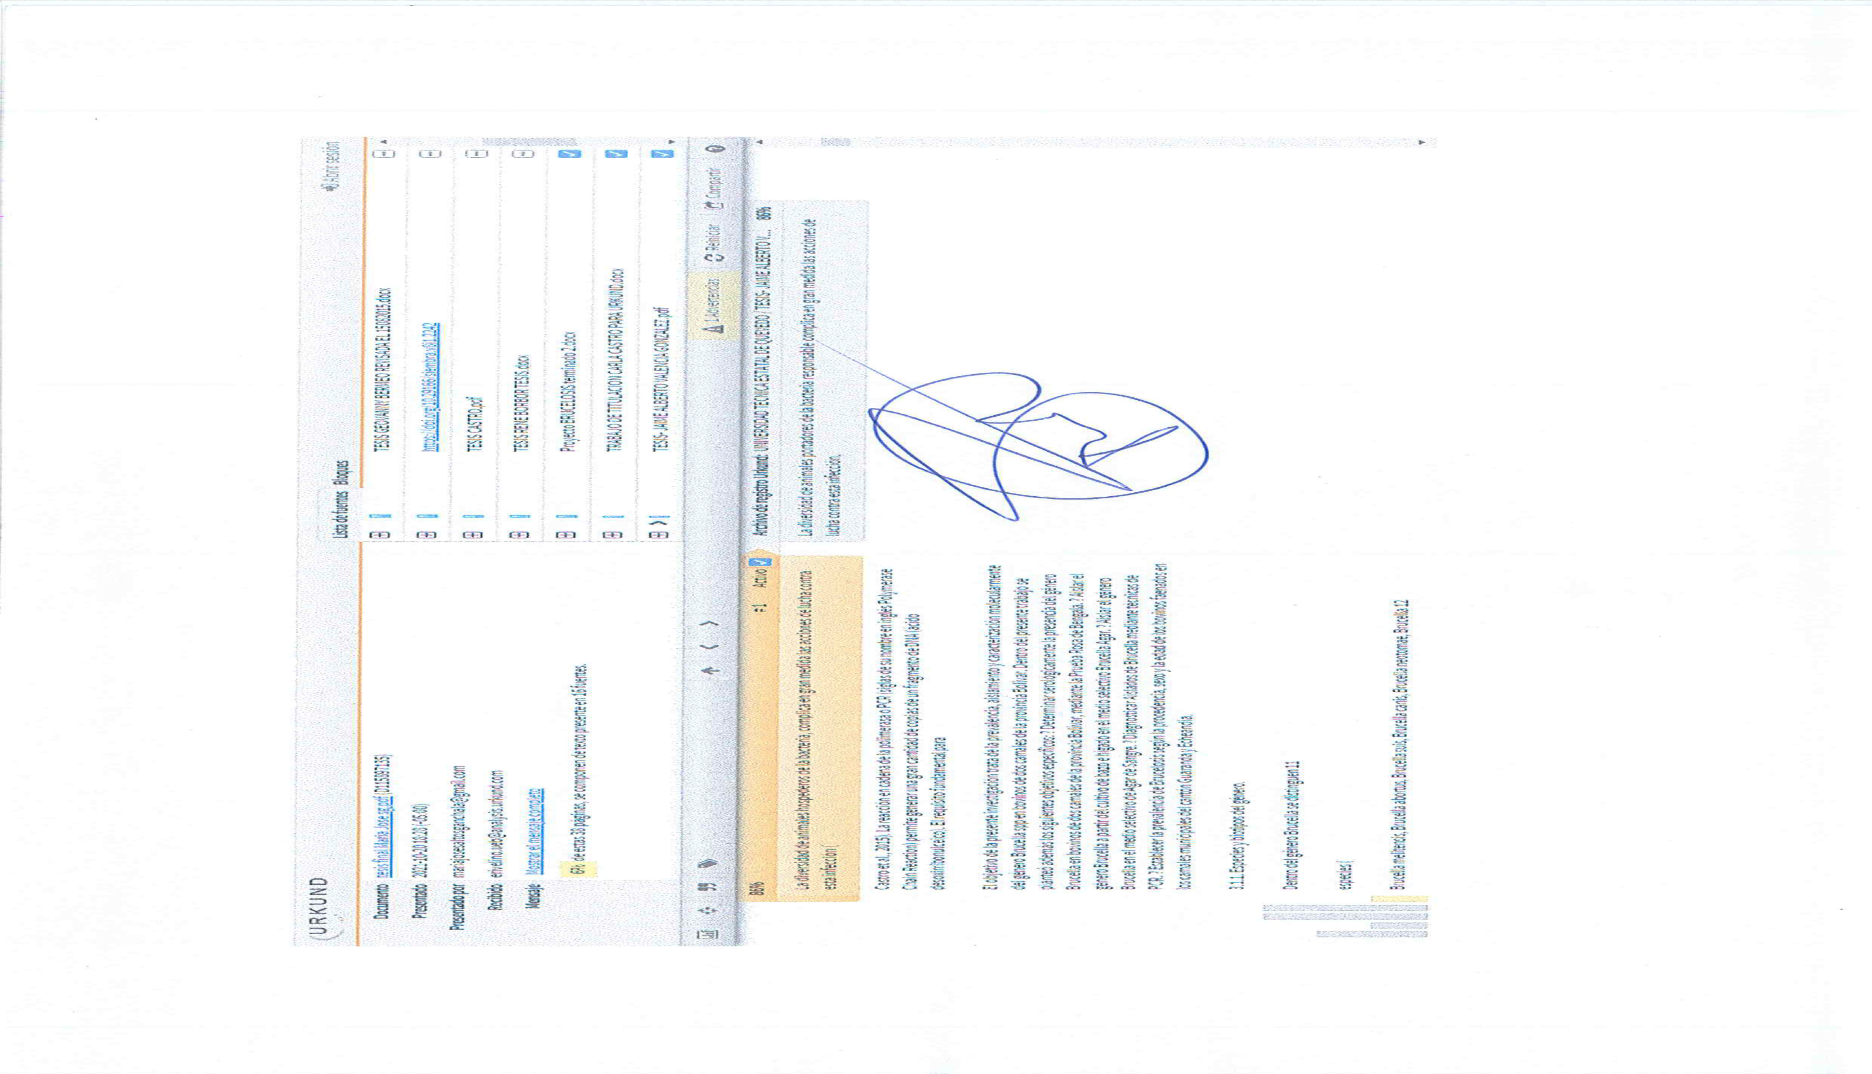

DEDICATORIA
En primer lugar, este trabajo de investigación dedico a Dios, quien me ha dado fortaleza para seguir adelante y nunca rendirme cuando estado a punto de caer, el que me ha permitido culminar esta etapa tan importante en mi vida, que es la obtención de mi título; por ello, y con toda la humildad que mi corazón puede ofrecer.

En segundo lugar, dedico a mis hijas Paula Juliana y Camila Pauleth Gutiérrez Saltos, por todo su amor, cariño, apoyo, paciencia que me han tenido durante esta larga etapa de mi vida, ya que son mi motor fundamental en mi vida, que me llenaron de ganas para seguir siempre adelante y poder cumplir con esta meta con cada palabrita, gesto que tenían conmigo ya que son lo que más amo en mi vida.
De la misma manera dedico esta investigación a mis padres Edwin Saltos y Martha Ganchala, quienes, con sacrificio y amor incondicional, pudieron sacarme adelante a pesar de las adversidades y obstáculos que se les presentaron, que han sido un ejemplo de lucha y éxito en la vida. Por inculcarme valores y principios que me hicieron llegar hasta donde estoy y ser la persona que soy, por apoyarme y creer siempre en mí.

A mis abuelitos Luis Ganchala y Martha Gutiérrez, quienes han sido para mí como mis segundos padres, por compartir momentos significativos conmigo y por siempre estar dispuestos a apoyarme, escucharme y ayudarme.

AGRADECIMIENTO
Agradezco a Dios por darme salud, fortaleza, sabiduría para culminar una de mis etapas planteadas a lo largo de mi vida.
Quiero expresar mi más sincero agradecimiento, a la Universidad Estatal de Bolívar, por haberme abierto sus puertas y brindado la oportunidad de culminar exitosamente mis estudios en ella.

Quiero agradecer por todo el apoyo , confianza que me han brindado día a día durante este proceso de formación humana y profesional a mis padres Edwin Saltos y Martha Ganchala , a mis abuelitos Luis Ganchala y Martha Gutiérrez, por ser los principales promotores de mis sueños, por confiar en mí y darme los recursos que necesité para seguir estudiando, quienes me han guiado y acompañado a lo largo de toda mi vida; a toda mi familia en general, por estar al pendiente de mí, ayudándome en lo que necesite y hacerme saber que cuento con ellos siempre.

Quiero agradecer a mi hermana Jhosenka Saltos, a mi sobrinito Camilo Saltos, a mis hijas Paula y Camila Gutiérrez por toda la paciencia, y apoyo que me brindaron día a día para no rendirme y poder demostrar que con perseverancia se llegan a cumplir las metas dando como resultado ser una persona de bien.

Quiero agradecer a todos mis docentes que hicieron posible la culminación de mi carrera; en especial a los miembros del tribunal de este trabajo de titulación: Dr. Favian Bayas, Dr. Riveliño Ramón y Dra. Alejandra Barrionuevo, por ser los mejores guías que he podido tener durante este proceso, por ser pacientes, dedicados y ser mis ejemplos a seguir en mi vida profesional.

INDICE GENERAL

DEDICATORIA V
AGRADECIMIENTO VI
INDICE GENERAL VII
INDICE DE TABLAS XI
ÍNDICE DE FIGURAS XII
INDICE DE ANEXO XIII
RESUMEN XIV
SUMMARY XV
CAPITULO I 1
1. INTRODUCCION 1
CAPITULO II 3
2. PROBLEMA. 3
CAPITULO III 5
3. MARCO TEORICO 5
Género Brucella 5
3.1 Taxonomía. 5
3.1.1 Especies y biotipos del género. 6
3.1.2 Transición. 7
3.1.3 Reservorios. 8
3.1.3.1 Reservorios Naturales. 8
3.1.4 Patogenia 9
3.1.5 Periodo de Incubación. 9
3.1.6 Etiología. 10
3.1.7 Signos y síntomas. 11
3.1.8. Factores de Riesgo. 11
3.1.8.1 Factores de riesgo por animal 12
3.1.8.2 Factores de riesgo por finca 13
3.2 Situación de la brucelosis en el Ecuador 15
3.3. Diagnóstico. 19
3.3.1. Diagnóstico Directo 19
3.3.1.2. Agar Brucella. 19
3.4 Examen microscópico 20
3.5. Subcultivo y aspecto colonial 20
3.6. Rastreo de antígenos y aglutinamiento 20
3.6.1 Diagnostico Indirecto 20
3.7. Técnicas moleculares, Reacción en cadena de la polimerasa (PCR) 22
3.7.1. Técnicas moleculares 22
3.7.2. Extracción/precipitación: 23
3.7.3. Ultrafiltración: 23
3.7.4. Ultracentrifugación: 24
3.7.5. Reacción en Cadena de la Polimerasa (PCR) 24
3.7.6. Espectrofotometría nano drop 24
3.7.7. Electroforesis: 25
3.8. Camales 25
CAPITULO IV 19
4. MARCO METODOLÓGICO. 19
4.1. Ubicación de la investigación. 19
4.1.2. Localización de la investigación. 19
4.1.3 Situación Geográfica y climática. 19
4.1.4. Material experimental. 20
4.1.5 Material de Oficina 20
4.2. Material de campo 20
4.2.1. Equipos de laboratorio 20
4.2.2 Material de Laboratorio 20
4.2.3 Reactivos 21
4.3 METODOS 23
4.3.1 Manejo experimental 23
4.4. Población. 23
4.4.1. Cálculo de población 23
4.4.2 Muestreo. 24
4.5. Aislamiento de microorganismos del género Brucella. 24
4.6. Análisis por microscopía en Tinción de Gram 26
4.7. Identificación de medios de cultivo de Brucella spp por medio de la prueba de rosa de bengala. 27
4.8. Análisis molecular 27
4.8.1. Extracción de ADN 27
4.8.2 Procedimiento para análisis de concentración de ADN. 29
4.8.3. Reacción en Cadena de la Polimerasa (PCR) 29
4.9. Diseño experimental 33
CAPITULO V 34
5. RESULTADOS Y DISCUSIÓN 34
5.1 Detección del género Brucella en sangre de bovinos 34
5.1.2. Prueba de rosa de bengala 34
5.2 Identificación de cultivos bacterianos con características del género 37
5.3. Resultados de la Caracterización molecular 40
5.3.1. Análisis de calidad del ADN extraído 41
5.3.2. Amplificación del ADN mediante PCR (Polymerase Chain Reaction). 44
CAPITULO VI 47
6. HIPOTESIS DE LA INVESTIGACION 47
CAPITULO VII 48
7. CONCLUSIONES Y RECOMENDACIONES 48
7.1. Conclusiones 48
7.2. RECOMENDACIONES 50
Bibliografía 51
ANEXO 3. Fotos parte experimental 63
GLOSARIO DE TÉRMINOS 80

INDICE DE TABLAS
Tabla 1 Clasificación taxonómica del género Brucella. 5
Tabla 2 Supervivencia de Brucella spp., en el medio ambiente. 6
Tabla 3. Supervivencia de Brucella spp., en el medio ambiente. 8
Tabla 4. Localización del camal del cantón Echeandía. 19
Tabla 5. Localización del laboratorio de investigación. 19
Tabla 6. Situación geográfica y climática del lugar de la investigación. 19
Tabla 7. Población y muestra de la investigación. 24
Tabla 8. Composición de preparación de Brucella agar sangre (BAS) 25
Tabla 9. Composición de preparación de microbyologic. 26
Tabla 10. Reactivos de reacción de PCR 31
Tabla 11. Condiciones para la primera PCR 32
Tabla 12. Condiciones para la segunda PCR 32
Tabla 13. Detección de Brucella spp por cultivo y Rosa de bengala 36
Tabla 14. Resultados para el estudio de casos positivos y negativos por sector en la investigación “Prevalencia, aislamiento y caracterización molecular del género Brucella en bovinos faenados de dos camales de la provincia bolívar”. 39
Tabla 15. Medición de concentración de ADN. 41
Tabla 16. Caracterización mediante PCR de las muestras biológicas de bovino, frecuencia por sectores. 45

ÍNDICE DE FIGURAS

Figura 1. Cultivo y crecimiento bacteriano inicial. 34
Figura 2. Prueba de aglutinamiento mediante la técnica de rosa de bengala 35
Figura 3. Detección de Brucella spp por cultivo y Rosa de bengala 37
Figura 4. Bacterias Gram - 38
Figura 5. Bacterias Gram + 38
Figura 6. Casos positivos y negativos por sector 39
Figura 7. Porcentaje de enfermos y sanos. 40
Figura 8. Electroforesis de los resultados del PCR de aislados de Brucella spp, MP: Marcador de peso molecular; C: distribución de carriles; pb: Pares de base. 44

INDICE DE ANEXO
Anexo 1. Mapa de ubicación de la investigación.
Anexo 2. Zona de toma de muestras Camal de Guaranda.
Anexo 3.1. Toma de muestras de la yugular y coccígea a los bovinos
Anexo 3.2. Preparación de medios de cultivo y esterilización
Anexo 3.3. Inoculación y cultivo
Anexo 3.4. Incubación bajo condiciones controladas (microerobiosis)
Anexo 3. 5. Prueba de rosa de bengala
Anexo 3.6. Tinción de Gram
Anexo 3.7. Extracción de ADN y concentración
Anexo 3.9. Amplificación por PCR (Reacción en cadena de la polimera) y geles
Anexo 4. Cálculos realizados para preparación de la solución stock primers PCR1 Brucella spp
Anexo 4.1. Cálculos primera PCR
Anexo 4.2. Cálculos segunda PCR
Anexo 5. Resultados Tinción de Gram
Anexo 6. Caracterización mediante PCR de las muestras biológicas de bovino
Anexo 7. Hoja de control del laboratorio

RESUMEN
La brucelosis es una enfermedad contagiosa del ganado que tiene importantes consecuencias económicas y esta puede transmitirse a seres humanos por el consumo de alimentos de origen animal contaminados con Brucella spp. En esta investigación, nos propusimos estudiar la prevalencia y caracterización molecular de aislados de Brucella obtenidos de sangre de bovinos faenados en 2 camales de la provincia Bolívar. Para lo cual se seleccionaron 100 muestras de sangre de bovino 50 del camal de Guaranda y 50 del camal de Echeandía. Por otro lado, se seleccionaron 5 gramos de muestras de baso e hígado. Todas las muestras de sangre fueron analizadas utilizando el test serológico Rosa de Bengala (RS). En el cultivo, se utilizó el medio de selectivo Brucella Agar + Sangre “suplemento de sangre de oveja al 5%” (BAS), bajo condiciones controladas de microaerobiosisa 37ºC durante 24-48 h. Tras la incubación, las colonias sospechosas fueron analizadas mediante Tinción de Gram. Los aislados seleccionados por cultivo fueron analizados y caracterizados mediante PCR, para lo cual, se les extrajo su ADN y se midió la calidad de este usando técnicas fotométricas. En la reacción de amplificación de PCR se utilizaron dos pares de cebadores: F4, R2 (primera PCR) y R0, R1 (segunda PCR). Tras el análisis serológico RB resultaron positivas 54% de las muestras analizadas, mientras que por cultivo resultaron ser positivas el 63%. Con respecto a la caracterización molecular, el 42% de los aislados (1 aislado por muestra) resultaron ser positivos para Brucella spp. donde se evidencio una banda de 905-pb de amplificación, siendo el sector de San Pablo el que presento mayor prevalencia 75%, seguido, por el sector de Salinas con 50%, San Lorenzo con 47,05% y finalmente, Echeandía con 31,9%. En relación a la prevalencia del patógeno por sexo, esta fue mayor en ganado del sexo femenino; mientras que por edad fue 35 %. Con respecto a la segunda PCR, todas las muestras analizadas resultaron ser negativas. En conclusión, se puede decir que en este trabajo se considera a la técnica de PCR como una herramienta molecular útil en el diagnóstico de Brucella spp. y su uso en la prevención de la enfermedad en bovinos, especialmente debido a su mayor sensibilidad.
Palabras clave: Brucella spp., Rosa de bengala, cultivo, PCR, prevalencia.

SUMMARY
Brucellosis is a contagious disease of livestock that has important economic consequences and it can be transmitted to humans through the consumption of foods of animal origin contaminated with Brucella spp. In this research, we set out to study the prevalence and molecular characterization of Brucella isolates obtained from the blood of cattle slaughtered in 2 herds of the Bolívar province. For which 100 samples of bovine blood were selected, 50 from the Guaranda slaughterhouse and 50 from the Echeandía slaughterhouse. On the other hand, 5 grams of basal and liver samples were selected. All blood samples were analyzed using the Rose Bengal (RS) serological test. In the culture, the selective Brucella Agar + Blood medium "5% sheep blood supplement" (BAS) was used, under controlled conditions of 37ºC microaerobiosis for 24-48 h. After incubation, suspicious colonies were analyzed by Gram stain. The isolates selected by culture were analyzed and characterized by PCR, for which, their DNA was extracted and its quality was measured using photometric techniques. Two pairs of primers were used in the PCR amplification reaction: F4, R2 (first PCR) and R0, R1 (second PCR). After the RB serological analysis, 54% of the analyzed samples were positive, while 63% were positive by culture. Regarding molecular characterization, 42% of the isolates (1 isolate per sample) were found to be positive for Brucella spp. where a 905-bp amplification band was evidenced, being the San Pablo sector the one with the highest prevalence 75%, followed by the Salinas sector with 50%, San Lorenzo with 47.05% and finally, Echeandía with 31 , 9%. In relation to the prevalence of the pathogen by sex, this was higher in female cattle; while by age it was 35%. With respect to the second PCR, all the analyzed samples were found to be negative. In conclusion, it can be said that in this work the PCR technique is considered a useful molecular tool in the diagnosis of Brucella spp. and its use in the prevention of the disease in bovines, especially due to its greater sensitivity.
Key words: Brucella spp., Rose bengal, culture, CRP, prevalence.

CAPITULO I

INTRODUCCION
La brucelosis es una enfermedad contagiosa del ganado que tiene importantes consecuencias económicas. A escala mundial la producción de carne y leche es uno de los rubros más importantes, debido al aporte de proteínas y vitaminas que genera en la dieta de la población mundial, además del aporte significativo de calcio, lo cual, constituye un elemento vital en la alimentación de niños y ancianos. Sin embargo, esta producción puede ser diezmada por un grupo de patologías, entre las que se encuentran la Brucelosis bovina, enfermedad que puede trasmitirse a los seres humanos (OIE, 2008).
Para el caso de los bovinos y tomando en consideración la variación antigénica y hospedadores primarios, la especie que se presenta mayormente es B. abortus, la cual causa pérdidas económicas a nivel mundial, ya que los animales infectados deben ser eliminados, debido al alto índice de contagio que la caracteriza, lo que puede constituir un problema que genera impactos negativos en la economía pecuaria de la zona, de la provincia, región y el país. (Díaz y Lamiña, 2013)
La Brucelosis es una zoonosis que presenta una elevada tendencia a producir infecciones crónicas, tanto en el hombre como en los animales. La diversidad de animales hospederos de la bacteria, complica en gran medida las acciones de lucha contra esta infección (Castro et al., 2015).
Las brucelosis del ganado bovino (B. abortus), ovino y caprino (B. melitensis) y de los porcinos (B. suis) son enfermedades que figuran en el Código Sanitario para los Animales Terrestres de la Organización Mundial de Sanidad Animal (OIE) y deben ser notificadas de manera obligatoria a la OIE (Código Sanitario para los Animales Terrestres). La brucelosis ha sido diagnosticada en el país y de acuerdo a la OIE, está considerada como una enfermedad de control oficial y de declaración obligatoria, es además una enfermedad zoonótica, que puede ser trasmitida de los animales enfermos a los humanos, mediante el consumo de leche, carne y productos crudos contaminados.
La reacción en cadena de la polimerasa o PCR (siglas de su nombre en inglés Polymerase Chain Reaction) permite generar una gran cantidad de copias de un fragmento de DNA (ácido desoxirribonulceico). El requisito fundamental para poder llevar a cabo la reacción es disponer de fragmentos cortos de DNA de cadena sencilla complementarios a los extremos del fragmento a amplificar. Estos fragmentos servirán como cebadores para que una enzima polimerasa sea capaz de incorporar nucleótidos complementarios a la cadena molde. Una vez completada la reacción la cantidad fragmento amplificado se puede visualizar mediante técnicas sencillas de separación de fragmentos de DNA.
El PCR es una herramienta de diagnóstico muy importante para avanzar en el control de la brucelosis bovina en el país, evitando la eliminación de animales valiosos o dejando animales falsos negativos que continúen diseminando la enfermedad en el rebaño bovino nacional.
El objetivo de la presente investigación trata de la prevalencia, aislamiento y caracterización molecularmente del género Brucella spp en bovinos de dos camales de la provincia Bolívar. Dentro del presente trabajo se planteó además los siguientes objetivos específicos:
• Determinar serológicamente la presencia del género Brucella en bovinos de dos camales de la provincia Bolívar, mediante la Prueba Rosa de Bengala.
• Aislar el género Brucella a partir del cultivo de bazo e hígado en el medio selectivo Brucella Agar.
• Aislar el género Brucella en el medio selectivo de Agar de Sangre.
• Diagnosticar Aislados de Brucella mediante técnicas de PCR.
• Establecer la prevalencia de Brucelosis según la procedencia, sexo y la edad de los bovinos faenados en los camales municipales del cantón Guaranda y Echeandía.

CAPITULO II

PROBLEMA.
La explotación lechera es una de las más importantes fuentes de ingreso a la economía familiar del sector rural de la serranía ecuatoriana, de la cadena de producción láctea se despliega un incontable número de empleos y subempleos que involucran tanto al sector ganadero y comercial. (Jauregui, 2016).
El desconocimiento por falta de información tanto técnica como epidemiológica, acerca de la brucelosis bovina, puede provocar que la enfermedad se disemine de manera silenciosa entre propiedades, por lo que fue necesaria la implementación del estudio para establecer los parámetros epidemiológicos de la enfermedad.
La Brucelosis está considerada como la zoonosis de mayor distribución en el mundo; ocasiona grandes pérdidas en el sector pecuario, ya que anualmente se reportan alrededor de 500 mil nuevos casos en humanos a nivel mundial esta es una zoonosis de alto riesgo laboral, principalmente en áreas de faenamiento y crianza de animales domésticos (Paredes, 2012).
En los países de América Latina y el Caribe se han emprendido programas de control y erradicación de la brucelosis por parte de las entidades gubernamentales; a pesar de estos esfuerzos, en América del Sur existen cifras preocupantes de prevalencia (Tique et al., 2009)
En el Ecuador para el año 2008 se calculó que las pérdidas económicas por brucelosis bovina ascendieron a 5`436.908 dólares anuales (AGROCALIDAD, 2011).
Un estudio realizado por Celi et al., (2004), determinaron una seroprevalencia de 5,5% en trabajadores de la zona ganadera del cantón Mejía, además Calva et al., (2007) demostraron que la seroprevalencia aparente contra Brucella spp., es del 9,9% en trabajadores de nueve camales del norte del Ecuador, lo que demuestra que Ecuador tiene una elevada seroprevalencia contra Brucella spp., en la Sierra – Norte.
A pesar de que la Brucelosis es una enfermedad zoonótica, en el Ecuador la verdadera incidencia de casos humanos es desconocida. De acuerdo al Ministerio de Salud Pública (MSP), 111 casos en humanos se han reportado entre 1990 y 2007, mientras que el Instituto Nacional de Estadísticas y Censos (INEC) registró 152 personas hospitalizadas por Brucelosis entre 1998 y 2007. (MAGAP, 2016)
En Ecuador hasta el año 2000 existe una pérdida anual de USD $ 5´436. 908, debido, principalmente a la disminución de los parámetros productivos. Por este motivo, en el año 2009 el MAGAP a través de AGROCALIDAD presenta el Programa Nacional de Control de Brucelosis Bovina en el cual se recopilan reglamentos, normativas y actividades que se deben ejecutar para disminuir, controlar y erradicar la Brucelosis Bovina en el Ecuador.
No existen estudios científicos publicados en el Ecuador que permitan conocer los principales factores de riesgo de brucelosis en el ganado bovino, al igual que no hay estudios realizados con técnicas moleculares (Morales et al., 2011).
En lo que se refiere a la provincia Bolívar, en el mismo estudio realizado de 653 muestras analizadas para Brucella, solo 3 muestras resultaron positivas y 6 sospechosas para contaminación con Brucella spp., cabe destacar que hasta la fecha no se ha realizado ningún estudio actual acerca de esta problemática por lo que con este trabajo se pretende obtener datos actualizados de la presencia de Brucella en dos camales de dos cantones de la provincia Bolívar (SESA, 2008).

CAPITULO III

MARCO TEORICO

Género Brucella
Brucella es un cocobacilo Gram negativo, que mide 0,6 – 1,5 µm de largo por 0,5 – 0,7 µm de ancho, son bacterias inmóviles y no esporuladas, no forman flagelos, ni fimbrias, y no poseen cápsula. Crecen a 37° C en presencia del 5 al 10% de CO2. Tienen un metabolismo oxidativo, debido a que utilizan los nitratos como receptor de electrones. No utilizan el citrato como fuente de carbono y no fermentan azúcares. Producen las enzimas catalasa y oxidasa, y la actividad ureasa es variable. (Stanchi et al., 2017)
Estos microorganismos carecen de plásmidos, debido a la adaptación a un medio intracelular estable, es decir libre de competición bacteriana, sin embargo, se ha demostrado que el material genético de Brucella está distribuido en dos cromosomas (Castro et al., 2015).
  - Taxonomía.
Tabla 1 Clasificación taxonómica del género Brucella.
Dominio  Filo  Orden  Clase  Familia | Bacteria  Proteobacteria Proteobacteria alfa Rhizobiales  Brucellaceae
Género | Brucella
Fuente: (Ficht, 2010)
Elaborado por: La autora
Los miembros de la clase alfa Proteobacteria incluyen las familias de organismos considerados patógenos o simbiontes, ya sea de mamíferos o de plantas (López et al., 2018).
La particularidad de Brucella spp., de ser una bacteria intracelular estricta ha sido muy estudiada, por ejemplo, en condiciones biológicas naturales, las bacterias del género son patógenos que no se multiplican en ambientes abiertos y cuyo ciclo característico es de huésped a huésped (Meyer, 2010).

3.1.1 Especies y biotipos del género.
Dentro del género Brucella se distinguen 11 especies (Brucella melitensis, Brucella abortus, Brucella suis, Brucella canis, Brucella neotomae, Brucella 12 ovis, Brucella pinnipedialis, Brucella ceti, Brucella microti, Brucella inopinata, Brucella papionis), de acuerdo a las características culturales, estructurales, y hospedador preferencial, cuatro de ellas son zoonósicas, Brucella abortus, Brucella canis, Brucella melitensis, Brucella suis y se ha reportado que las especies marinas también pueden producir la enfermedad en humanos (Casey & Wilson, 2011).
Tabla 2 Supervivencia de Brucella spp., en el medio ambiente.
Especies | Biotipos | Huésped Natural
B. melitensis | 1 – 3 | Cabra, oveja, bovinos, cánidos, hombre
B. abortus | 1 - 6, 9 | Bovinos, cánidos, hombre
B. suis | 1 – 5 | Cerdo, cánidos, hombre
B. ovis | Ninguno | Ovinos
B. neotomae | Ninguno | Rata del desierto
B. canis | Ninguno | Cánidos, hombre
B. pinnipediae | Ninguno | Focas, lobos marinos
B. ceti | Ninguno | Delfines, ballenas
B. microti | Ninguno | Zorros
B. inopinata | Ninguno | Humanos
B. papions | Ninguno | Babuinos
Fuente: (Whatmore et al., 2014)
Elaborado por: La autora

3.1.2 Transición.
La transmisión de la enfermedad entre animales se produce principalmente por la vía oral, debido a la ingestión de pastos, alimentos y agua contaminados con secreciones vaginales o restos de abortos de animales infectados (Aparicio, 2013); así como también, el uso de leche y calostro de un animal infectado para la alimentación de terneros (Organización Mundial de la Salud, 2006). La transmisión vertical también es posible, en donde los neonatos adquieren la infección ya sea dentro del útero o al momento del parto (Stanchi et al., 2017).
El semen, especialmente en inseminación artificial, puede ser de importancia significativa para la transmisión de brucelosis entre animales (Saegerman et al., 2012).
En la transmisión de la enfermedad en humanos, se pueden distinguir dos situaciones. La población de alto riesgo, la infección se produce por el estrecho contacto que existe con el animal infectado; así como también, las vísceras, sangre, orina, heces y productos de aborto; a nivel de laboratorio, a través de aerosoles; y por autoinoculación accidental de la vacuna con Brucella abortus cepa 19; en este grupo se encuentran veterinarios, trabajadores de centros de faenamiento, lavadores de vísceras, 17 laboratoristas, y ganaderos. En la población general, la transmisión ocurre por el consumo de leche y productos lácteos no pasteurizados (Stanchi et al., 2017)
Brucella spp., tiene además afinidad por los tejidos de los órganos reproductivos, en consecuencia, los mamíferos sexualmente maduros o en 15 estado de preñez son más susceptibles a la infección (WHO et al., 2016).
Los animales infectados eliminan las bacterias después de un aborto o de un parto; así como, a través de la leche, secreciones vaginales, semen, sangre, orina y heces, contaminando así pastos, agua y el medio ambiente y; sobreviviendo en dichos lugares durante variado tiempo Cabe mencionar que la brucelosis humana únicamente puede admitirse en función de la existencia de la enfermedad en los animales, ya que el contagio interhumano existe, pero es excepcional (Quinn et al., 2012).
Tabla 3. Supervivencia de Brucella spp., en el medio ambiente.
Material Tiempo de supervivencia
Suelo y estiércol 80 días
Polvo 15-40 días
Leche a temperatura ambiente 2-4 días Fluidos y secreciones en verano 10-30 minutos Fetos mantenidos a la sombra 6-8 meses
Paja 29 días
Grasa de ordeño 9 días

Heces bovinas naturales 1-100 días

Fuente: (Castro et al., 2015)
Elaborado por: La autora

3.1.3 Reservorios.
Los reservorios de la enfermedad se componen por animales silvestres y domésticos entre estos últimos los más importantes son los rumiantes que esparcen una gran cantidad de bacterias mediante los productos de la concepción. Las bacterias del género Brucella con frecuencia afecta la glándula mamaria la cual puede ser infectada directamente por la mayor parte de las especies de Brucella por medio de manos contaminadas, esto ocasiona que por la leche se excrete un gran número de bacterias no solamente B. melitensis, sino también B. abortus y B. suis (Samartino, 2013).

3.1.3.1 Reservorios Naturales.
Una hembra infectada es el medio más importante para la diseminación de la enfermedad, tanto para el rebaño al que pertenece como para otros rebaños donde sea movilizado el animal. Varias especies de Brucella han sido aisladas de una gran variedad de animales tales como bovinos, caprinos, ovinos, suinos, camélidos, perros (Trigo, 2011).
Entre estas la Brucella abortus, el agente causal de la brucelosis bovina, es una de las especies de mayor distribución mundial y junto con la Brucella, mellitensis y Brucella suis, las que mayor riesgo representan para la salud humana (Román, 2012).
3.1.4 Patogenia.
Brucella tiene predilección por útero grávido, testículos, glándulas sexuales accesorias, ubre, ganglios linfáticos y en menos escala, en cápsulas articulares y bolsas sinoviales (UNAM, 2011).
La bacteria sigue cuatro pasos que son la adherencia, invasión, establecimiento y diseminación; una vez dentro de los neutrófilos o macrófagos, actúan sus mecanismos de supervivencia intracelular, como son la estructura de su membrana externa, inhibición de la unión fago-lisosomal (Baldwin & Goenka, 2006). La bacteria es transportada por los fagocitos e ingresada a los ganglios linfáticos, provoca en estos una hiperplasia endotelial y linfática que dura unas semanas e incluso meses, luego de la cual viaja por vía linfática o preferentemente sanguínea, causando una bacteriemia recurrente que dura meses dependiendo del hospedador. Por esta vía se extiende hacia el resto de órganos corporales como el bazo, útero, ganglios linfáticos, ubres, en hembras, testículos y glándulas accesorias en machos (Moriyón et al., 2011).
La Brucella abortus es altamente patógena y está relacionada con su capacidad de virulencia que posee para:
1) Resistir al efecto bactericida del suero normal.
2) Adherirse a orgánulos celulares.
3) Penetrar y multiplicarse en células eucariotas fagocíticas y no fagocíticas.
4) Producción de la enzima ureasa, la que modifica el pH de la célula.
Las especies pertenecientes al género Brucella son patógenas intracelulares facultativas, condición que le garantiza protección a la acción y efecto de antibióticos y de mecanismos que dependen de anticuerpos, y que justifica la naturaleza crónica de la infección, siendo capaces de adherirse, penetrar y multiplicarse en una gran variedad de células eucariotas tanto fagocíticas como no fagocíticas (Moncayo, 2015).

3.1.5 Periodo de Incubación.
En infecciones animales naturales es difícil medir el periodo de incubación, debido a que no se puede determinar el momento de la infección. Algunos experimentos han demostrado que el periodo de incubación es inversamente proporcional al desarrollo fetal: mientras más avanzada este la preñez, más corto será el periodo de incubación. El periodo de incubación en humanos puede ir de cinco días a tres meses, y la infección suele hacerse evidente dentro de las dos semanas (CFSPH, 2011).
En el ganado bovino un rango de dos a cinco semanas pos infección se producen abortos y mortinatos, en otras especies puede tener prologados periodos evidenciándose seronegativos poco tiempo después de la infección. La segunda mitad de la gestación es el periodo en el cual los animales se infectan con más frecuencia, ocasionando pérdidas económicas (Acha & Szyfres, 2011).

3.1.6 Etiología.
El agente causal de esta infección son bacterias del Género Brucella; cocobacilos o bacilos, Gram negativos, que al ser observados por el microscopio aparecen solos o en grupos. Su tamaño está entre 0.5-0.7µm de diámetro x 0.6-1.5µm de largo, pueden llegar a ser pleomórficos (variable en forma), no capsulados, no son capaces de formar esporas, poseen crecimiento lento, son oxidasa y catalasa positivas, generalmente no fermentan los carbohidratos (Fernández & Gómez, 2011). Son bacterias aerobias intracelulares facultativas y algunas especies requieren CO2 adicional (5-10%) para su crecimiento (Aréstegui et al., 20011).
La Brucella es una bacteria gran negativa patógeno, facultativa, intracelular causada por especies de Brucella, que afecta la especie bovina y a 15 muchas especies de vertebrados, incluyendo al hombre. Es una de las zoonosis bacterianas más comunes en todo el mundo y plantea una grave amenaza para la salud humana, la salud animal y la producción animal. Es una de las enfermedades de mayor importancia dentro de la patología veterinaria tanto desde el punto de vista económico como desde la salud pública (Trigo, 2011).
En climas templados la capacidad infecciosa de la bacteria puede persistir por 100 días en invierno y 30 días en verano. La congelación le permite la supervivencia casi indefinida (Radostits et al., 2012).

3.1.7 Signos y síntomas.
3.1.7.1 Hembras.
El principal síntoma en hembras gestantes es el aborto acompañado de metritis y retención de placenta, asimismo el nacimiento de crías débiles que pueden morir al poco tiempo (Acha & Szyfres, 2010).
La Brucella abortus penetra en las células epiteliales del corion y se reproduce, causando placentitis, produce endometritis con ulceración de la capa epitelial que reviste al útero. Causa lesiones placentarias características, macroscópicamente hay inflamación que lleva a la necrosis cotiledónaria y proliferación de tejido conectivo de granulación, con fibrosis y adherencias de los cotiledones a la carúncula materna (Cano, 2012).
La brucelosis causa reducción en la producción de leche entre el 20 al 25%; abortos en un 20%, el 30% en mortalidad de terneros (de 0 a 12 meses); esterilidad en un 10% y pérdida de peso del 20% (Macías, 2013).
3.1.7.2. Machos.
En toros se observa orquitis o epididimitis unilateral o la presencia de abscesos. La túnica vaginalis está engrosada, fibrosada y con adherencias. Se pueden observar además higromas en las rodillas, las babillas, el corvejón, el ángulo del anca, y entre el ligamento nucal y las primeras vértebras torácicas (CFSPH, 2011).
La Brucella tiene cierto tropismo a situarse en el aparato genital masculino (testículo, epidídimo). La razón de este fenómeno está basada en los mismos hechos que deciden el tropismo Brucelar hacia la placenta, como apoyo a tal afirmación la riqueza en bicarbonato del epidídimo y tejido testicular, así como el metabolismo hidrocarbonato de la glándula testicular y riqueza en vitamina C. (Torres, 2014).
3.1.8. Factores de Riesgo.
En países en vías de desarrollo, en los cuales se utiliza un sistema tradicional de manejo de los animales y los sistemas sanitarios son deficientes o inexistentes, esta enfermedad afecta a la población en general, en tanto que, en países desarrollados, esta enfermedad tiene un carácter profesional (Trigo, 2011).
Algunos factores de riesgo que han sido citados para la infección de brucelosis de los bovinos incluyen: tamaño grande del hato, alta densidad de animales, la falta de higiene, la raza, los movimientos no controlados de animales, los pastos comunales compartidos, lugares comunes de riego, mezcla de rebaños y manadas nómadas o trashumantes (Alton, 2010).
3.1.8.1 Factores de riesgo por animal
a) Contacto con otros animales
El contacto permanente del ganado bovino con ovejas y/o cabras permite a los animales susceptibles enfermarse con brucelosis a través del contacto con animales infectados o contacto con materiales o productos de parto (Hannah & Holt, 2011). La brucelosis en el ganado es causada casi exclusivamente por B. abortus aunque existen algunas áreas en las que la coexistencia de ganado y pequeños rumiantes facilita la infección con B. melitensis al ganado bovino (López et al., 2010).
b) Sexo
Básicamente no existen diferencias entre los machos y las hembras en cuanto a la sensibilidad a la enfermedad. No obstante, las prácticas de manejo son tales que, normalmente, existe un contacto limitado entre los toros y las hembras parturientas. Cuando los toros no se separan de las vacas, la frecuencia de su aparición es parecida en ambos sexos (Ramírez et al., 2009). En general, bovinos machos muestran mayor nivel de infección que las hembras, lo que probablemente refleja las diferencias en las tasas de vacunación (López et al., 2010).
c) Aborto
Bovinos con antecedentes de aborto tienen mayores probabilidades de ser seropositivos a brucelosis, en comparación con aquellos que no presentan antecedentes de abortos (Silva et al., 2000). Una gran cantidad de abortos en un hato ganadero es una de las características comunes de que existe brucelosis en el ganado. Durante el aborto, un gran número de Brucella es liberada al medio ambiente causando infección a otros animales del rebaño (Kunda et al., 2010). Los animales infectados (rumiantes) eliminan Brucella al medio contaminando el ambiente (pastos, agua y establos). Es particularmente importante, durante el aborto o los partos infecciosos, la eliminación de cifras tan altas como 1014 Brucellas/g de tejido cotiledonario de vaca (Makita et al., 2012).
d) Inseminación artificial
Los toros infectados rara vez transmiten el microorganismo durante la monta natural, aunque, en vista del riesgo que ello supone, no deben ser utilizados. La enfermedad se transmite fácilmente por inseminación artificial cuando se utiliza semen procedente de un toro infectado. El semen a ser utilizado en la inseminación artificial de toros certificados como exentos de brucelosis (Ramírez et al., 2011). La inseminación artificial también ha demostrado ser un importante factor de riesgo para la brucelosis en zonas agro-ecológicas de tierras bajas. Esto podría ser el resultado de malas prácticas de higiene, antes de y después de, las técnicas de inseminación (Jergefa et al., 2011).

3.1.8.2 Factores de riesgo por finca
a) Altitud
La mayoría de los bovinos infectados con brucelosis se concentran en la premontaña y tierras altas pues aquí se encuentran ubicados generalmente los hatos lecheros (López et al., 2012). Bovinos de zonas secas tienen aproximadamente cinco veces más probabilidades de ser seropositivos a brucelosis, en comparación con los de otras zonas (Silva et al., 2012).
b) Tipo de Manejo
La mayor prevalencia de brucelosis en los sistemas de producción intensiva podría explicarse por el hecho de que hay una mayor probabilidad de contacto entre animales infectados y animales sanos en estos sistemas o entre animales sanos y materiales infectados, ya que la mayoría de los agricultores no siguen prácticas higiénicas (Jergefa et al., 2011). Una falta de conciencia acerca de la brucelosis por parte de los ganaderos, además de sus diferentes prácticas de manejo sin la suficiente higiene, tal como una eliminación no adecuada de los materiales abortados, mala asistencia al parto, entre otros, contribuyen a la propagación y transmisión de la enfermedad en el área (Jergefa et al., 2011). En general, cuando los ganaderos confirman un resultado positivo de brucelosis en su ganado, tienden a vender a sus animales a un agricultor diferente, para de esta manera minimizar su pérdida económica. Esta práctica suele aumentar la velocidad de propagación de la enfermedad (Silva et al., 2010). Las corrientes de agua son un factor de riesgo de padecer brucelosis pues brindan a Brucella un medio ambiente favorable para su supervivencia (Nielsen et al., 2013).
c) Densidad de la población
El tamaño del rebaño está íntimamente relacionado con la epidemiologia de la brucelosis. En la mayoría de los casos, cuanto mayor es el rebaño tanto más elevado es el porcentaje de animales que resultan infectados, tanto más persistente es la enfermedad y tanto más difícil resulta su erradicación. En general, los 24 rebaños más grandes tienen una mayor densidad de animales que proporciona una mayor oportunidad de contacto. Además, los rebaños más grandes suelen introducir un mayor número de animales de reemplazo (Ramírez et al., 2011).
Se sabe que el riesgo de transmisión se reduce en un tipo de manejo extensivo donde existe menor densidad de bovinos y la duración de la vida de estos animales es más corta. En contraste al manejo intensivo que favorece estrechos contactos entre bovinos, por lo tanto, la posibilidad de la transmisión de Brucella en los rebaños lecheros (López et al., 2012).
d) Manejo del Parto
En rebaños con una temporada de cubrición y una temporada de partos de corta duración, la contaminación del ambiente y la exposición del rebaño que tienen lugar durante las temporadas de concentración de los partos se puede reducir utilizando corrales de maternidad y disminuyendo la densidad del rebaño. En los partos que tienen lugar durante o sin orden, se elimina la exposición masiva durante una temporada restringida, aunque la exposición puede ser esencialmente continua. En este caso, el empleo de corrales de maternidad también contribuye a disminuir la posible exposición (Ramírez et al., 2011).
Los neonatos pueden adquirir la infección in útero o al nacer. En algunos casos las hembras pueden contraer una brucelosis latente, la cual, epidemiológicamente es de especial peligrosidad ya que, siendo indetectable por las pruebas de diagnóstico habituales, pueden terminar abortando en su primera gestación (Makita et al., 2012).
e) Tipo de Producción
Algunos investigadores han atribuido la mayor prevalencia de infecciones por Brucella en hatos lecheros que en la cría de ganado vacuno. Sin embargo, de acuerdo con los hallazgos de la epidemiología de la infección en diferentes partes del mundo, se concluye que la mayor incidencia de brucelosis se encuentra en granjas donde se elaboran productos lácteos (Omer et al., 2012)

3.2 Situación de la brucelosis en el Ecuador
El país actualmente se encuentra dividido en cinco regiones epidemiológicas (AGROCALIDAD, 2011)
a) Región Uno de Alta Prevalencia
Localizada en las provincias del norte de la sierra ecuatoriana, es decir la cuenca lechera nacional, integrada por: Carchi, Imbabura, Pichincha, Cotopaxi, Tungurahua y Chimborazo, con una prevalencia del 1,97 al 10,62%.
b) Región Dos de Alta Prevalencia
Conformada por las provincias del Litoral: Esmeraldas, Manabí, Santa Elena, Guayas, Los Ríos, El Oro y Santo Domingo de los Tsáchilas, con una prevalencia entre 4.2% y 10.62%.
c) Región Tres de Baja Prevalencia
Conformada por las provincias de Bolívar, Cañar, Azuay y Loja, con una prevalencia de 1.3 al 2.6%.
d) Región Cuatro de Baja Prevalencia
No se dispone de información sobre las provincias amazónicas, pero se estima que dados los sistemas de producción existentes, los niveles de ocurrencia deben ser igualmente bajos.
e) Región Cinco Indemne
En 1997 se realizó una encuesta serológica por muestreo en 114 propiedades de las islas Santa Cruz, Isabela, San Cristóbal y Floreana, resultando 507 muestras negativas a la prueba de rosa de bengala, con cuya base se considera a las Islas Galápagos como indemne a brucelosis bovina (AGROCALIDAD, 2011).

3.3. Diagnóstico.

3.3.1. Diagnóstico Directo
3.3.1.1. Cultivo
El aislamiento de Brucella spp. Constituye el método diagnóstico definitivo. Suele obtenerse por hemocultivo o cultivo de médula ósea y, más raramente, por cultivo de líquido cefalorraquídeo, líquido articular, exudado purulento, etc. El medio clásico de Ruiz Castañeda, que utiliza una fase sólida y otra líquida, es el más apropiado para el diagnóstico. En la mayoría de los procesos agudos, tras incubar el medio 2-4 días, es posible observar en la fase sólida pequeñas colonias que se deslizan por el agar en forma que recuerdan las lágrimas de cera resbalando por la vela. Una pequeña proporción de casos presenta el crecimiento entre los 5-15 días, y sólo de forma excepcional, éste se retrasa hasta pasados 30-45 días. En los procesos agudos, incluso cuando la extracción de los hemocultivos se practica en fase afebril, el porcentaje de aislamiento oscila entre el 90-95% de los casos.
El aislamiento de Brucella spp. a partir de hemocultivo suele ser la primera fuente diagnóstica de la enfermedad en áreas geográficas con muy baja incidencia. En casos de muestras contaminadas (abscesos, restos placentarios, etc.) deben utilizarse medios selectivos de los que, si bien hay varios descritos, probablemente el más accesible y práctico para la mayoría de los laboratorios es el medio modificado de Thayer-Martin.

3.3.1.2. Agar Brucella.
El Agar Brucella, al ser un medio rico en factores de crecimiento y nutrientes, es adecuado para aislar y cultivar microorganismos exigentes, esto debido a su contenido de peptonas, dextrosa, extracto de levadura y sangre. Las peptonas se encargan de suministrar nitrógeno orgánico y el extracto de levadura es una alta fuente de vitaminas del complejo B. también utiliza glucosa como fuente de energía. (Ruiz, 2007).
3.3.1.3 Bacto Agar.
El agar bacteriológico se utiliza como agente gelificante en la preparación de medios de cultivo, así como en crecimiento y propagación in vitro de tejido vegetal. La principal ventaja de este agar es la ausencia de inhibidores que puedan enmascarar el óptimo desarrollo de microorganismos.

3.4 Examen microscópico
Una vez observado el crecimiento en el medio difásico o cuando el aparato automático de hemocultivo detecta un posible crecimiento, la simple tinción de Gram permite hacer el diagnóstico presuntivo de la enfermedad. Brucella spp presenta unas características tintoriales especiales: aunque no es una bacteria ácido- alcohol resistente, no sufre decoloración con ácidos débiles.

3.5. Subcultivo y aspecto colonial
El subcultivo del medio difásico o del frasco procedente del aparato automático, en medio con agar-sangre o agar-chocolate, muestra el crecimiento, al cabo de 48 horas, de pequeñas colonias brillantes, de diferente tamaño y de color miel claro. Si no se observan cuidadosamente las placas, en casos con crecimiento de escaso número de colonias, se puede falsear erróneamente algún diagnóstico. Tras la tinción de Gram de estas colonias para observar su aspecto característico, se realizará la reacción de la oxidasa (positiva) y aglutinación con suero específico frente a Brucella, suficiente para identificar el aislamiento.

3.6. Rastreo de antígenos y aglutinamiento

3.6.1 Diagnostico Indirecto
Las pruebas serológicas indican las titulaciones de anticuerpos específicos presentes en cada paciente. Las más utilizadas se comentan a continuación.

a) Aglutinación.
En sus diferentes modalidades, es la prueba más utilizada debido a su rapidez y sensibilidad. El aumento significativo del título de anticuerpos es la base diagnóstica de la enfermedad.
b) Rosa de Bengala.
Utiliza como antígeno en una suspensión bacteriana a la que se ha añadido el colorante rosa de bengala, enfrentándola al suero sin diluir del enfermo. Proporciona una aproximación diagnóstica en pocos minutos con una sensibilidad y especificidad muy altas. Presenta elevado grado de correlación con la seroaglutinación y, por su simplicidad, es muy útil como prueba de despistaje inicial o screening. Sus falsos negativos se limitan a enfermos con procesos de pocos días de evolución y a algunos casos de enfermedad de curso muy prolongado.
Se fundamenta en la aglutinación rápida de antígenos (Rosa de Bengala) de una suspensión ácida de Brucella por los anticuerpos (Inmunoglobulinas G) presentes en el suero. Es una prueba screening que usada correctamente 27 tiene una sensibilidad muy buena, pero tiene el inconveniente de los falsos positivos en animales vacunados con cepas lisas (C19) (Moriyón et al., 2011).
c) Seroglutinación en tubo o placa con pocillos:
Enfrenta diluciones crecientes del suero problema a una cantidad constante de B. abortus. Este antígeno reacciona tanto con anticuerpos de esa especie como frente a los de B. melitensis y B. suis, que son las tres especies responsables en la práctica de la totalidad de enfermos con brucelosis. El título positivo de 1/160 se considera, en un país endémico como España, el punto de corte en el diagnóstico de la enfermedad, no siendo raros los títulos de 1/640 o superiores en las fases iniciales de la enfermedad. Su interpretación requiere conocer los antecedentes del enfermo y valorar las características clínicas presentes puesto que, al inicio de la enfermedad o en casos muy avanzados de la misma, la prueba puede ser, como el Rosa de Bengala, negativa. Debido a que los anticuerpos responsables de la seroaglutinación son fundamentalmente de la clase IgM, lo habitual es que vayan descendiendo en el transcurso de 3-6 meses, con o sin curación de la enfermedad.
d) Prueba de Coombs
Es de gran interés para el diagnóstico de la brucelosis crónica. Se utiliza para demostrar la presencia de anticuerpos aglutinantes y no aglutinantes, fundamentalmente IgG. El suero de Coombs (inmunoglobulina humana) se encargaría de facilitar la aglutinación de los anticuerpos no aglutinantes del suero problema, fijados a la suspensión antigénica de B. abortus. El título obtenido es, por ello, como mínimo el de la aglutinación y generalmente es mucho más elevado, tanto más cuanto mayor es el tiempo de evolución de la enfermedad. Pueden persistir en ocasiones de forma prolongada y con titulación elevada, incluso en pacientes con tratamiento adecuado y buena evolución clínica. Hay que citar como posibles falsos positivos las reacciones cruzadas con Vibrio cholerae, Francisella tularensis y Yersinia enterocolítica 09, patógenos raros en nuestro país.
e) Seroaglutinación tras tratamiento del suero con 2-mercaptoetanol
Es una modificación de la seroaglutinación en la que se usa solución salina al 0,85% con 0,1M de 2-mercaptoetanol. Este compuesto es capaz de destruir las moléculas de IgM, perdiendo éstas su capacidad aglutinante, sin interferir con las de IgG que son las que se cuantifican. Aunque se consideraba la persistencia de anticuerpos resistentes al tratamiento con 2-mercaptoetanol como indicativa de actividad de la enfermedad, esta afirmación clásica es hoy muy cuestionable y en la actualidad prácticamente no se utiliza. En general, la práctica de la seroaglutinación y la prueba de Coombs conjuntamente, permiten el diagnóstico de la mayoría de los casos. La negatividad de ambas pruebas, salvo en los primeros días de la enfermedad excluye la brucelosis. La limitación más importante de las pruebas de aglutinación es que no permiten conocer el estado de actividad de la brucelosis.
f) Enzimoinmunoanálisis
Con estas técnicas podemos detectar la presencia de los anticuerpos específicos que seleccionemos (IgG, IgM o IgA), con unos valores excelentes de sensibilidad y especificidad. El antígeno absorbido sobre placas de poliestireno es, fundamentalmente, el lipopolisacárido de brúcelas en fase lisa. Los anticuerpos IgM, por su rápida desaparición son valorables, pero no puede olvidarse que los anticuerpos IgG pueden persistir en sujetos curados. Aunque permiten conocer con una mayor precisión el perfil de las inmunoglobulinas en el curso de la enfermedad, tampoco ofrecen la posibilidad de establecer un criterio para discernir entre curación y evolución a cronicidad.

3.7. Técnicas moleculares, Reacción en cadena de la polimerasa (PCR)

3.7.1. Técnicas moleculares
Las técnicas de biología molecular sirven para analizar ácidos nucleicos y para detectar, e identificar tanto microorganismos, como diferentes genotipos dentro de una misma especie y genes de resistencia al tratamiento farmacológico. Todas estas técnicas necesitan un paso previo de extracción de ADN o ARN. Una vez extraído debe purificarse de forma adecuada para evitar la presencia en la muestra de inhibidores o sustancias que contaminen y que impidan la correcta realización de la técnica posterior. (MELLADO, D. (2020).
La extracción del ADN es el paso más crucial en todo el proceso relacionado con la biología molecular. Se suelen utilizar kits comercializados que incluyen el protocolo específico para la extracción. Los métodos de extracción de ADN se caracterizan por la lisis de la célula, la inactivación de las enzimas nucleasas celulares y la separación de los ácidos nucleicos de los demás restos celulares. Pueden ser de diferentes tipos: rotura mecánica (trituración, lisis hipotónica), por tratamiento químico (detergentes, agentes caotrópicos, reducción con tioles) o por digestión enzimática (proteinasa K). (MELLADO, D. (2020).
Con los avances en la biología molecular se han desarrollado múltiples equipos que realizan la extracción de ADN de la muestra de forma totalmente automatizada en un corto periodo de tiempo, lo cual supone una gran ventaja en este primer paso del proceso. (MELLADO, D. (2020).
Las técnicas de biología molecular se deben realizar en muestras de ADN totalmente puros, para obtener resultados correctos, evitando tanto falsos positivos como negativos. Los métodos de purificación del ADN pueden basarse en diferentes acciones: extracción/precipitación, ultrafiltración, cromatografía, centrifugación y separación por afinidad. El uso de un tipo u otro dependerá de la muestra obtenida, la cantidad de esta, el tipo de ácido nucleico y la técnica posterior con la que se va a trabajar (MELLADO, D. (2020).

3.7.2. Extracción/precipitación:
tiene lugar un primer paso en el que se extraen contaminantes como fenol y cloroformo de la muestra de ácidos nucleicos extraídos, y un segundo paso en el que se precipitan los ácidos nucleicos con isopropanol o etanol. Es un método laborioso y que utiliza productos tóxicos. El fenol y el cloroformo actúan como inhibidores de la reacción de la PCR, por lo que si se utiliza este método es necesario eliminar restos de estos productos para que la posterior reacción de PCR sea correcta. (MELLADO, D. (2020).

3.7.3. Ultrafiltración:
Se utiliza una membrana que actúa de filtro sobre la que se coloca la muestra de ácidos nucleicos extraídos y se somete a centrifugación. De esta forma, los ácidos nucleicos libres de sustancias contaminantes quedan retenidos en la membrana y posteriormente se recuperan añadiendo agua o un tampón específico (MELLADO, D. (2020).

3.7.4. Ultracentrifugación:
Por diferencia de densidad se separan las partículas, las más densas sedimentan y las menos densas flotan. Para favorecer este proceso se lleva a cabo la centrifugación. (MELLADO, D. (2020). Se trata de un método de detección molecular que en los últimos años ha venido tomando protagonismo para la detección de Brucella. El procedimiento de la prueba es muy sencillo, rápido y con altos valores de sensibilidad y especificidad (Bricker, 2002). Muchas pruebas de PCR se han desarrollado, todos fundamentados en la replicación in vitro del ADN bacteriano, y la identificación mediante electroforesis, con la capacidad de diferenciar entre las especies y biovariedades de Brucella.

3.7.5. Reacción en Cadena de la Polimerasa (PCR)
La técnica de la PCR consiste en la amplificación de una región específica de ADN utilizando unos primers o cebadores (secuencias de ADN que delimitan la zona de amplificación, que tienen una longitud de 15-30 nucleótidos y son complementarios a la región del ADN que se quiere amplificar). Se basa en la acción de diferentes enzimas, entre ellas la ADN polimerasa, que incorpora los nucleótidos en la síntesis de nuevas cadenas de ADN (amplificación). (MELLADO, D. (2020).
En esta técnica se reproduce lo que tiene lugar en el interior de la célula. La muestra de ADN se añade en un tubo eppendorf junto con los primers, los desoxinucleótidos (dATP, dCTP, dGTP y dTTP), una ADN polimerasa termoestable y un cofactor de esta enzima (normalmente magnesio). Una vez introducidos todos los reactivos necesarios para el desarrollo de la técnica, se someterán a una serie de ciclos (25- 40 ciclos), con cambios de temperatura característicos y que permitirán amplificar la región concreta del ADN de la muestra. (MELLADO, D. (2020).

3.7.6. Espectrofotometría nano drop
Es un espectrofotómetro UV-VIS de barrido espectral que mida la variación de la absorbancia con la longitud de onda empleando solo una micro-gota y opcionalmente en cubeta (NanoDrop One-C). Pemite la medición rápida, fiable y reproducible de pureza de DNA, RNA y proteínas en volúmenes de microlitro, mostrando todo el espectro para detectar impurezas. (Greiner, R.2007)
Se caracteriza por tener control local con sistema operativo Android y pantalla táctil. No requiere de conexión a ordenador para su total funcionamiento. Opcionalmente se puede controlar mediante software de ordenador. Posee pantalla táctil a color de alta resolución (1280×800) compatible con guantes de laboratorio. Múltiples opciones de conectividad incluyendo 3 puertos USB, Wi-Fi, Bluetooth y Ethernet, para la exportación y análisis de datos en otros formatos y en ordenadores satélite. (Greiner, R.2007)
Introduce el sistema AcclaroTMque permite el análisis automático de impurezas y un algoritmo para corrección y reporte de los valores de concentración de las muestras. Además, posee una opción que mide la integridad de las muestras mediante un procesamiento digital de imagen.
El sistema patentado de retención de muestra de NanoDrop One/Onec realiza la medida mediante la acción de fuerzas físicas de tensión superficial. El equipo asegura un contacto adecuado entre la muestra y las superficies de medida con una alta repetitividad y exactitud en las medidas de absorbancia. Se ajusta de forma automática para a muestras de bajas y alta concentraciones en la misma medición, de modo que cualquier muestra desconocida caiga siempre dentro del rango de medida. (Greiner, R.2007)
El pedestal es altamente hidrofóbico para prevenir la contaminación cruzada y facilitar la limpieza Inter lectura. Es además resistente a rayaduras, elaborado con acero inoxidable 303 y compatible con la mayoría de los solventes utilizados en los laboratorios de Biología Molecular, Celular y Bioquímica. (Greiner, R. (2007).

3.7.7. Electroforesis:
Se basa en la separación de los ácidos nucleicos mediante gel de poliacrilamida. Las moléculas más pequeñas se moverán a mayor velocidad y las más grandes más despacio. Cuando las moléculas de ADN son muy grandes, se usan geles de agarosa. En función del tamaño de las moléculas, se pueden usar diferentes concentraciones de agarosa o poliacrilamida en el gel. (OLGA, M. (2017).

3.8. Camales
Se entiende por Mataderos o Camales, al establecimiento dotado de instalaciones completas y equipo mecánico adecuado para el sacrificio, manipulación, elaboración, preparación y conservación de las especies de carnicerías bajo varias formas, con aprovechamiento completo, racional y adecuado de los subproductos no comestibles (SESA,2007).
La finalidad de un matadero es producir carne preparada de manera higiénica, mediante la manipulación humana de los animales en lo que respecta al empleo de técnicas higiénicas para su sacrificio, y la preparación de canales mediante una división estricta de operaciones “limpias” y “sucias”; y al mismo tiempo facilitar la inspección adecuada de la carne y el manejo apropiado de los desechos resultantes, para eliminar todo peligro potencial que pueda llegar al público o contaminar el medio ambiente (SESA,2007).
Factor muy importante con la sociedad para desarrollar y mejorar el beneficio del ganado y la inspección de sus carnes, es el establecimiento de mataderos municipales modernos, dotados de todas las condiciones precisas para garantizar la elaboración de carnes sanas e impedir la difusión, simultáneamente, al hombre y a los animales de las enfermedades que pudiera tener el ganado sacrificado.

CAPITULO IV

4. MARCO METODOLÓGICO.

4.1. Ubicación de la investigación.
La presente investigación se desarrolló en los camales de los cantones de Guaranda y Echeandía, pertenecientes a la provincia de Bolívar.

4.1.2. Localización de la investigación.
Tabla 4. Localización del camal del cantón Echeandía.

Ubicación | Localidad
Provincia | Bolívar
Cantón | Echeandía
Dirección | Vía Tarqui y Abdón Calderón.

Elaborado por: La autora

Tabla 5. Localización del laboratorio de investigación.
Ubicación | Localidad
Provincia | Bolívar
Cantón | Guaranda

Elaborado por: La autora

4.1.3 Situación Geográfica y climática.
Tabla 6. Situación geográfica y climática del lugar de la investigación.
GUARANDA
Altitud | 180 - 4100 m.s.n.m
Coordenadas | 1°36′20″S  79°00′11″O
Superficie | 1.897,8 km²

Precipitación | 500 y 2000 mm.
T° | 10°C, 18°C y 24°C
ECHEANDIA
Altitud | 119- 1757 m.s.n.m
Superficie | 232,06 km²
T° | 18 – 25°C

Elaborado por: La autora
Fuente: (Gobierno Autónomo Descentralizado de la Provincia de Bolívar, 2015)

4.1.4. Material experimental.
• Sangre de Bovino
• Muestras de hígado y bazo
• Procedencia, Sexo y Edad de los bovinos muestreados.

4.1.5 Material de Oficina
• Computadora
• Pen drive
• Impresora
• Papel bond tamaño A4
• Lápices y esferográficos
• Libreta de apuntes
• Cámara fotográfica
• Rotuladores
• Cinta parafilm
• Tijeras

4.2. Material de campo

4.2.1. Equipos de laboratorio
• Estufa (UN110, Memmert, China)
• Balanza analítica (CX220, ICB, México)
• Incubadora (115V, Memmert, China)
• Cámara de flujo laminar (JPCV48, Inglobal Cia. Ltda., Colombia)
• Nanodrop (ND-ONE-W, Thermo Fisher Scientific, España)
• Agitador vórtex
• Microscopio eléctrico convencional
• Microcentrífuga (C2400, LabNet, Reino Unido)
• TermoBlock (Sahara 320, Rocker Scientific Co., Ltd., Taiwán)

4.2.2 Material de Laboratorio
• Vasos de precipitación
• Probetas
• Fundas stomacher lab system.
• Varillas de agitación
• Micro-pipetas
• Puntas para micro-pipetas
• Tubos para centrífuga
• Tubos Eppendorf
• Guantes de látex y mascarillas
• Pipetas
• Cajas Petri
• Mechero
• Gradillas
• Microtubos Eppendorf
• Gradillas de Eppendorf
• Asas de siembra

4.2.3 Reactivos
• Brucella médium base CM0169 - 500mg (RG24, United Kingdom)
• Kit Genejet genomic de Thermo Scientific, molecular biologyc.
• Genejet Genomic DNA purification Kit.50 RX. Thermo Scientific K0721.
• Dreamtaq Green PCR master mix. 200RX.Thermo scientific K1081.
• DNtP mix (10Mm each).0.2 ml. Thermo scientific R0191.
• F4(5'-TCGAGCGCCCGCAAGGGT-GAGCGG-3 '50nmol.dsl.invitrogen)
• R2(5'-AACCATAGTGTCTC-CACTAACC-3'50nmol.dsl.invitrogen).
• R0(5'-TAGCTAGTTG-GTGGGGTAAAGGC-3 '50nmol.dsl.invitrogen)
• R1(5'-CAGGCTTGCGCCCATTGTCC-3'50nmol.dsl.invitrogen).
• Mikrobiologie Anaerocult (Merck KGaA 64271Darmstadt, Germany)
• Buffered Saline, 10x solution (United States).
• Bacto Agar
• Fucsina
• Rosa de bengala
• Lugol
• Glicerol
• Tampón 1x
• Agua Peptonada (64271, Merck KGaA, Alemania)
• Violeta de genciana
• Etanol (96%)
• Agarose BP160-100g, Molecular Biology Grade Low EEO/Multipurpose lot 175030(United States).

4.3 METODOS

4.3.1 Manejo experimental
Se recolecto 10 gramos de bazo e hígado y 10ml de sangre en los bovinos de los camales del cantón Guaranda y del cantón de Echeandía.

4.4. Población.

4.4.1. Cálculo de población
Según los datos estadísticos de los Camales Municipales de los cantones Guaranda y Echeandía, la población de animales faenados es de 100 bovinos en un promedio mensual, la investigación fue realizada en un periodo de dos meses por lo que la población total de animales fue de 100 cabezas. (Ileada, 2014)
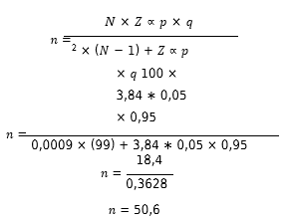
Formula de poblaciones finitas.

Dónde:
- N = Total de la población
- Zα= 1,96 al cuadrado (si la seguridad es del 95%)
- p = proporción esperada (en este caso 5% = 0,05)
- q = 1 – p (en este caso 1-0,05 = 0,95)
- d = precisión (en su investigación use un 3%).

Después de haber aplicado la fórmula, el tamaño de la muestra fue de 50,6 animales, pero para disminuir el margen de error y aumentar el rango de eficiencia de la investigación se trabajó con 50 bovinos por camal, dándonos un total de 100 animales que fue la muestra en estudio como se observa en la tabla 8.
Tabla 7. Población y muestra de la investigación.
Detalle | Población | Muestra | Total de muestras
Camal Municipal Guaranda | 100 | 50 | 50
Camal Municipal Echeandía | 100 | 50 | 50

4.4.2 Muestreo.
Para proceder con el muestreo, en primer lugar se procedió a recolectar (5 mL) de sangre de cada bovino por medio de la yugular y de la coccígea con un capuchón y tubos vacutainers, después en el evisceramiento se recolectó (25gr) de hígado y bazo en fundas filtro de cada bovino, procedí a llevar al laboratorio de biología molecular de la Universidad Estatal de Bolívar.

4.5. Aislamiento de microorganismos del género Brucella.
Para el aislamiento de bacterias del género Brucella spp, se realizó una inoculación de cada una de las 100 muestras en agua peptona tamponada “APT” (64271, Merck KGaA, USA), luego se procedió a cultivar en placa en Agar Brucella + Bacto Agar; donde se realizó la observación si hay crecimiento de microorganismos, luego se realizaron resiembras para purificación inicial en placa con el mismo medio conforme lo establecido por Hernández, (2016). El aislamiento fue posible gracias al enriquecimiento del medio en Agar Brucella + Bacto Agar + suplementado, con 5% de sangre de oveja. Se dejó en reposo durante 30 minutos, luego las placas fueron llevadas a incubación a 37 °C bajo condiciones de microaerofilia (10 % CO2, i5 % O2, y 85 % N2), con la utilización de un sistema de generación atmosférica AnaerojarTM (OXOID, iAG25, UK), sumado a un sobre para generar dichas condiciones Mikrobiologie Anaerocult (Merck KGaA 64271Darmstadt, Germany).
En la tabla a continuación se presenta la composición del agar utilizado.
Tabla 8. Composición de preparación de Brucella agar sangre (BAS)
Composición de preparación de brucella
Reactivo | Cantidad
Brucella agar | 23gr
Bacto Agar | 5gr
Agua destilada | 500 mL
Sangre de oveja | 5%

Composición de preparación de
microbyologic
Reactivo | Cantidad
Microbiologyc | 12,5 gr
Agua peptona tamponada | 500 mL
Tabla 9. Composición de preparación de microbyologic.

Transcurrido el periodo de incubación, se seleccionaron colonias que presenten características aparentes al género Brucella y se les analizaron mediante microscopía, tinción de Gram.

4.6. Análisis por microscopía en Tinción de Gram
Este análisis se realizó siguiendo el protocolo:
Procedimiento
- Extensión.
- Desecación.
- Fijación.
- Teñir con Violeta de Genciana durante 1 minuto.
- Sin lavar, reemplazar el colorante por la solución de Lugol, arrastrando primero, y dejándole actuar durante 1 minuto.
- Lavar con agua.
- Decolorar con alcohol durante 30 segundos.
- Lavar con agua.
- Teñir con Fuchsina básica diluida durante 3 minutos.
- Lavar, secar y observar al microscopio con el lente objetivo de inmersión.
- Lectura
- Gram positivos: color violeta.
- Gram negativos: color rojo-rosado (fucsia).

4.7. Identificación de medios de cultivo de Brucella spp por medio de la prueba de rosa de bengala.
Los cultivos realizados nos indican crecimiento microbiano, por lo cual realizamos la prueba de rosa de bengala.
Procedimiento
- Debemos tener a temperamento los reactivos y las muestras.
- Depositar 50 uL de la muestra y 1 gota de cada uno de los controles (+) (-).
- Se procede a mezclar el reactivo de rosa de bengala vigorosamente o con un agitador vortex, posteriormente se debe depositar una gota de 50 uL de la gota de las gotas anteriores homogenizando las gotas con un palillo, extendiendo la mezcla por toda la superficie en círculo.
- Para finalmente colocar el portaobjetos sobre un agitador rotativo a 80- 100repeticiones durante 4 minutos, observando al mismo tiempo que cada muestra se encuentre debidamente identificada.
- Lectura
- Positivas: presentan grumos o crecimientos microbiológicos o se forma un anillo alrededor de la muestra.
- Negativas: no muestran crecimiento de microorganismos.

4.8. Análisis molecular

4.8.1. Extracción de ADN
La extracción de ADN se lo realizó con la finalidad de que por medio de la separación y purificación del ADN podremos realizar las pruebas de PCR y Electroforesis y de esta manera confirmar que los aislados obtenidos pertenezcan al género en estudio.
Para la extracción del material genético se siguió el protocolo establecido por el fabricante del kit Genejet Genomic DNA purification Kit.50 RX. Thermo Scientific K0721, cuyo procedimiento de describe a continuación.
- Procedimiento para extracción de ADN.
- Añadir de 0,5 a 1 mL de cultivo bacteriano (una aza) en un tubo de 1,5 mL (Eppendorf)
- Centrifugar de entre 13000-16000 rpm xg durante 2 minutos para obtener un pellet celular. Remover el sobrenadante.
- Adicionar 600 µL de Solución de lisis nuclear.
- Pipetear fuertemente hasta que las células se suspendan.
- Incubar a 80ºC durante 5 minutos para lisar las células; luego enfriar a temperatura ambiente.
- Añadir 3 µL de solución RNasa a las células lisadas.
- Invertir el tubo de 2-5 veces para obtener una mezcla.
- Incubar a 37 ºC durante 15-60 minutos. Enfriar a temperatura ambiente
- Adicionar 200 µL de solución de precipitación de proteínas para el lisado celular tratado con RNasa.
- Homogeneizar vigorosamente en un agitador vortex a alta potencia durante 20 segundos para mezclar la solución de precipitación de proteínas con las células lisadas.
- Incubar la mezcla en hielo durante 5 minutos
- Centrifugar de entre 13000 y 16000 rpm xg durante 3 minutos
- Transferir el sobrenadante que contiene ADN a un tubo limpio de 1,5 mL que contenga ya 600 µL de isopropanol a temperatura ambiente.
- Mezcle suavemente por inversión hasta que las hebras de ADN parecidas a hilos formen una masa visible.
- Centrifugar a 13000-16000 rpm xg durante 2 minutos.
- Cuidadosamente vierta el sobrenadante y escurra el tubo en un papel absorbente.
- Adicionar 600 uL de alcohol al 70% a temperatura ambiente e invertir suavemente el tubo varias veces para conseguir un lavado del pellet de ADN.
- Centrifugar de entre 13000 y 16000 rpm xg durante 2 minutos.
- Drenar el tubo en un papel absorbente y dejar al ambiente durante 15 minutos.
- Añadir 100 µL de solución de rehidratado del ADN e incubar a 65ºC durante 1 hora.
- Periódicamente, agite suavemente el tubo.
- El ADN estará listo para su uso o conservación a una temperatura de -8 a - 20ºC.

4.8.2 Procedimiento para análisis de concentración de ADN.
La concertación se realizó mediante un micro-espectrofotómetro nanodrop Uv -Vis (ND-ONE-W, Thermo Fisher Scientific, España).

- En la pantalla de inicio, seleccionamos la ficha Ácidos nucleicos y tocamos
- ADNbc, ADNmc o ARN, según las muestras que necesite medir.
- Pipeteamos 1 μL de solución blanco en el pedestal inferior y bajamos el brazo.
- Tocamos Blanco y esperamos a que termine la medición.
- Levantamos el brazo y limpiamos ambos pedestales con una toallita para laboratorio nueva.
- Pipeteamos 1 μL de solución de muestra en el pedestal y bajamos el brazo.
- Comenzamos la medición de la muestra.
- Cuando terminamos de medir las muestras, tocamos Finalizar experimento.
- Levantamos el brazo y limpiamos ambos pedestales con una toallita nueva

4.8.3. Reacción en Cadena de la Polimerasa (PCR)
Esta prueba de PCR o la reacción en cadena de la polimerasa, es una reacción química que los biólogos moleculares la utilizan para amplificar fragmentos de ADN. Esta reacción permite que unos pocos fragmentos de ADN se repliquen en millones o miles de millones de copias. La amplificación del ADN nos permite estudiar la molécula del ADN en detalle en el laboratorio.
La reacción de amplificación se ejecutó en un volumen final de 25 µL, conteniendo 24 µL de la mezcla y 1 µl de ADN molde (ADN aislado). Los reactivos que se utilizaron para la reacción fueron: DreamTaq Green PCR Master Mix 2X (Thermo scientific, K1081, Lituania) que contenía (dNTPs, MgCl2, Taq polimerasa), iniciadores forward y reverse, más agua Mill Q.
El ADN producto fue amplificado mediante PCR (Reacción en cadena de la polimerasa) utilizando un par cebadores que amplifican un fragmento de 144-pb del gen 16S ARNr, los iniciadores utilizados fueron descritos por Romero et al., 1995; Romero y Lopez-Goni, 1999; Tantillo et al., 2001, 2003), cuyas secuencias se detallan a continuación: F4: (5'-TCGAGCGCCCGCAAGGGT-GAGCGG-3 '5) R2: (5'-AACCATAGTGTCTC-CACTAACC-3'5).
Del mismo modo, se realizó una segunda PCR, con otro par de iniciadores para dilucidar las muestras que salieron negativas en la primera PCR, para lo cual se utilizaron los siguientes cebadores: R0: (5'-TAGCTAGTTG-GTGGGGTAAAGGC-3 ') R1: (5'-CAGGCTTGCGCCCATTGTCC-3').
En esta segunda PCR permite obtener un producto de amplificación de 144 pb.
Las concentraciones de los reactivos utilizados en las dos reacciones de PCR se muestran en la tabla 11.
Tabla 10. Reactivos de reacción de PCR
Reactivos | Concentración final
Master mix | 1X
Master mix | 50 unidades / mL de Taq polimerasa, 400 mM de  dATP, dGTP, dCTP, dTTP y 3 mM de MgCl2
Iniciadores | 0,2 Μm

El método para las dos PCR`S se realizó a partir de una solución de trabajo a base de agua Mill Q y adicionada los reactivos antes mencionados. Después se colocaron 24 µL de la solución de trabajo en un micro tubo eppendorf y se adicionó 1 µL de ADN molde previamente extraídos de los aislados; a continuación, se procedió a llevar la solución al termociclador (Tc-3000, Techne, Alemania) y se dejó correr los ciclos establecidos para la obtención de la PCR de Brucella cuyas características se muestran en las tablas 12 y 13.
Tabla 11. Condiciones para la primera PCR
Nº de ciclos | Temperatura | Tiempo | Fases
1 | 95 °C | 4 minutos | Desnaturalización inicial
 | 94 °C | 60 segundos | Desnaturalización
35 | 54 °C | 60 segundos | Unión de cebadores
 | 72 °C | 60 segundos | Extensión
1 | 72 °C | 7 minutos | Extensión Final
Tabla 12. Condiciones para la segunda PCR
Nº de ciclos | Temperatura | Tiempo | Fases
1 | 95 °C | 4 minutos | Desnaturalización inicial
 | 94 °C | 60 segundos | Desnaturalización
30 | 54 °C | 60 segundos | Unión de cebadores
 | 72 °C | 60 segundos | Extensión
1 | 72 °C | 7 minutos | Extensión Final

Los productos generados (6 uL de cada) se analizaron mediante electroforesis horizontal en gel de agarosa (Agarose®) (ThermoiScientific™, BP160-100, USA) al 1,4%, preparado en tampón TAE 1X, se sometieron a 100 voltios durante 45 minutos para estimar el tamaño de los fragmentos de ADN amplificados con la utilización de un marcador de pesos molecular 50 pb BenchTop 50 bp (G829B, PROMEGA, USA). Tras correr el gel se procedió a teñir el mismo con el reactivo Diamond nucleid acid die en una relación 1:1000 y se dejó actuar durante 30 minutos.
Finalmente, los fragmentos se visualizaron en un transiluminador (foto- documentador) bajo luz ultravioleta (UV).

4.9. Diseño experimental
Se utilizó el programa estadístico de Excel para la tabulación de los resultados obtenidos de las muestras, utilizamos él. Diseño Cuantitativo como una estrategia metodológica que me a permitido manejar - trabajar los datos cuantificables de toda esta investigación por medio de una aproximación sistemática al estudio preferentemente en categorías numéricas y realización de análisis a través de diferentes formas de interrelacionar estadísticamente.

CAPITULO V

5. RESULTADOS Y DISCUSIÓN

5.1 Detección del género Brucella en sangre de bovinos
5.1.1. Detección mediante cultivo
Se realizó la extracción de 100 muestras de sangre de los bovinos de los camales de Guaranda y Echeandía, de eso se procedió a realizar aislados bacterianos que presentaron características propias de Brucella, las colonias fueron de formas lisas, que se sometieron a la prueba de rosa de bengala. En la figura a continuación de muestra una placa con cultivo en medio selectivo.
Figura 1. Cultivo y crecimiento bacteriano inicial.


5.1.2. Prueba de rosa de bengala
Tras este análisis se pudo determinar aglutinamiento en sangre de algunas muestras mismas que se evidencia en la figuras 2.

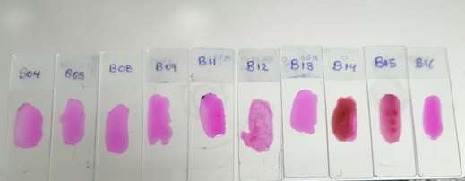
Figura 2. Prueba de aglutinamiento mediante la técnica de rosa de bengala

Los resultados de los análisis serológicos de las muestras tomadas en los 2 camales de la provincia Bolívar, detectaron que los bovinos del sector de Salinas , presentaron 21 casos positivos y 11 casos negativos de acuerdo al test Rosa de bengala , mediante cultivo del microorganismo, 19 casos resultaron ser positivos y 13 negativos. Del mismo modo, los bovinos procedentes del sector de san Pablo presentaron 4 casos positivos y 2 negativos , seguidos de los bovinos del sector de San Lorenzo con 11 casos positivos y 6 negativos según el test rosa de bengala y por medio del cultivo presentaron 11 casos positivos y 6 negativos , todos estos casos pertenecen al camal de Guaranda que nos indica que existen 36 casos positivos y 17 casos negativos en la prueba de rosa de bengala y en la prueba de cultivos existe 32 casos positivos y 21 casos negativos y en el camal de Echeandía existen 18 casos positivos y 29 casos negativos por medio de la prueba de rosa de bengala , en el cultivo realizado presentan 31 casos positivos y 16 negativo .

Tabla 13. Detección de Brucella spp por cultivo y Rosa de bengala
Población bovina muestreada en los camales de Guaranda y Echeandía
 |  |  |  | Prueba
 |  |  |  | Rosa de bengala |  | Cultivo de Microorganismos
nº | Sector | N | N% | (+) | (-) | (+) | (-)
1 | Salinas | 32 | 32% | 21 | 11 | 19 | 13
2 | San pablo | 4 | 4% | 4 | 0 | 2 | 2
3 | San Lorenzo | 17 | 17% | 11 | 6 | 11 | 6
4 | Echeandía | 47 | 47% | 18 | 29 | 31 | 16
 | Total | 100 | 100% | 54 | 46 | 63 | 37
 |  |  |  |  | 100 |  | 100

Las pruebas realizadas de rosa de bengala presentaron 54 muestras positivas y 46 muestras negativas y de cultivos microbianos 63 positivas y 37 negativas los resultados me permitió identificar entre los aislados restantes, las especie de Brucella spp , estos datos fueron comparados y constatados con los resultados de la prueba de rosa de bengala y de cultivos. Trigo, F. (2011)., dándonos como resultado un elevado grado de correlación con la seroaglutinación y por su simplicidad. Sus falsos negativos se limitan a enfermos con procesos de pocos días de evolución y a algunos casos de esta enfermedad de curso muy prolongado.












Figura 3. Detección de Brucella spp por cultivo y Rosa de bengala
Poblacion Bovina muestreada en los camales de
Guaranda y Echeandia
35
30
25
20
15
10
5
0
29
31
21
18
19
16
4
11
11
0
6
2
11
13
2
6
(+) (-) (+) (-)
Rosa de bengala
Cultivo de Microorganismos
Prueba
1 Salinas
2 San pablo 3 San lorenzo 4 Echeandia

Según el estudio de Aucancela (2017), para la prueba serología (Rosa de bengala) en muestras de 200 animales, de los cuales 82 vacas estaban en producción láctea, donde obtuvieron un datos seropositivos del 8 % con rosa de bengala. Por otro lado, Poulsen et al. (2014), de 2.561 vacas y 301 cabras, tras la prueba de antígeno de tarjeta de rosa de Bengala (RBCT), lo que arrojó una prevalencia aparente general del 5,5%. En el trabajo de Cevallos et al. (2017), los autores utilizaron 40 muestras de sangre de cuatro hatos de bovinos en el centro de Ecuador, resultando que el 35% de los animales dieron positivo para el análisis con Rosa de Bengala. Cevallos Falquez et al (2008), un total de 172 muestras de sangre de bovino, 30 resultaron positivas con la prueba serológica Rosa de bengala.

5.2 Identificación de cultivos bacterianos con características del género
Brucella spp por medio de la tinción de Gram.
Se realizo de los 100 cultivos bacterianos la técnica de tinción de Gram, mediante microscopia se evidencio relativo crecimiento celular, de forma coco bacilar, esta técnica permitió excluir aislados de bacterias Gram +.
Figura 4. Bacterias Gram -
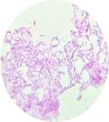

Las pruebas realizadas de tinción de Gram nos presentaron 35 muestras positivas y 65 muestras negativas,
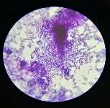
Figura 5. Bacterias Gram +

Tabla 14. Resultados para el estudio de casos positivos y negativos por sector en la investigación “Prevalencia, aislamiento y caracterización molecular del género Brucella en bovinos faenados de dos camales de la provincia bolívar”.
Sector | casos | Enfermos | % Enfermos | Sanos | % sanos
Salinas | 32 | 21 | 65,63 | 11 | 34,37
San pablo | 4 | 4 | 100 | 0 | 0
San  Lorenzo | 17 | 11 | 64,71 | 6 | 35,29
Echeandía | 47 | 18 | 38,3 | 29 | 61,7
 | 100 | 54 |  | 46

Autora: María José S
Según el estudio realizado en dos camales de la provincia de Bolívar la prevalencia aparente de Brucelosis en los bovinos procedentes de Salinas tiene un total de 32 casos, de los cuales, el 65,63% son positivos y el 34,37 son negativos, en el sector San Pablo con un total de 4 casos el 100% son positivos, en el sector San Lorenzo con un total de 17 casos, el 64,71% son positivos y 35,29 % son negativos y finalmente en Echeandía un total de 47 casos de los cuales el 38,3 son positivos y el 61,7% negativos. Situándolo al sector de Salinas con más casos positivos (21 casos), figura 5.
Figura 6. Casos positivos y negativos por sector
PORCENTAJE DE ANIMALES SANOS Y
ENFERMOS SEGUN SECTOR
Salinas San pablo San Lorenzo Echeandia
% E N F E R M O S
% S A N O S

5.2.1. Nivel porcentual de animales enfermos y sanos

Tras un análisis de casos, el resultado de la porcentual de la población total sujeta a la investigación “Prevalencia, aislamiento y caracterización molecular del género Brucella en bovinos faenados de dos camales de la provincia Bolívar”.

Figura 7. Porcentaje de enfermos y sanos.
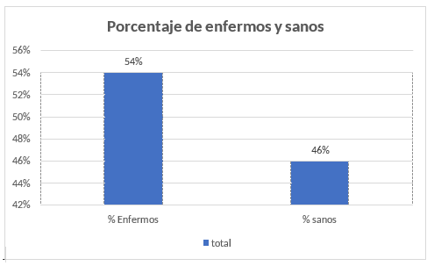

5.3. Resultados de la Caracterización molecular
Después de la reanimación de los microorganismos aislados, se continuó con la extracción del ADN del género Brucella spp, con la intención de analizar su calidad mediante un análisis molecular en futuros trabajos y con esto demostrar que se trataba de bacterias del género Pseudomonas, para esta extracción de ADN se utilizaron los aislados obtenidos anteriormente.

5.3.1. Análisis de calidad del ADN extraído
NOMBRE DE LOS BOVINOS | CODIGO | CONCENTRACION DE ADN
MARLENE | B01 | 54,3 nanogramos/microlitro
JUANA | B02 | 3,6 nanogramos/microlitro
ROSA | B03 | 31,6 nanogramos/microlitro
BLANCA | B04 | 1,2 nanogramos/microlitro
TALI | B05 | 3,9 nanogramos/microlitro
RAPA | B06 | 20,2 nanogramos/microlitro
MANU | B07 | 5,6 nanogramos/microlitro
AZU | B08 | 8,9 nanogramos/microlitro
TITI | B09 | 7,5 nanogramos/microlitro
JUAN | B10 | 23,3 nanogramos/microlitro
PATI | B11 | 34,6 nanogramos/microlitro
Tabla 15. Medición de concentración de ADN.

MATILDE | B12 | 7,6 nanogramos/microlitro
CHISPA | B13 | 3,2 nanogramos/microlitro
CHOCOLATE | B14 | 3,9 nanogramos/microlitro
CAFÉ | B15 | 8,2 nanogramos/microlitro
ESTRELLA | B16 | 3,6 nanogramos/microlitro
MARU | B17 | 2,9 nanogramos/microlitro
CASTAÑA | B18 | 1,5 nanogramos/microlitro
ROSALIA | B19 | 7,3 nanogramos/microlitro
CATALINA | B20 | 2,6 nanogramos/microlitro
MARTINA | B21 | 19,2 nanogramos/microlitro
RODRI | B22 | 1,4 nanogramos/microlitro
CARINA | B23 | 6,9 nanogramos/microlitro
CORI | B24 | 2,2 nanogramos/microlitro
ROSS | B25 | 5,8 nanogramos/microlitro
LECHE | B26 | 8,9 nanogramos/microlitro
MATI | B27 | 9,5 nanogramos/microlitro
RAZ | B28 | 35,3 nanogramos/microlitro
CATI | B29 | 4,6 nanogramos/microlitro
CAT | B30 | 18,6 nanogramos/microlitro
MELA | B31 | 1,2 nanogramos/microlitro
MICA | B32 | 9,9 nanogramos/microlitro
ERI | B33 | 7,3 nanogramos/microlitro
RAFA | B34 | 8,6 nanogramos/microlitro
DULCE | B35 | 9,2 nanogramos/microlitro
CHOCO | B36 | 1,9 nanogramos/microlitro
RUSA | B37 | 17,9 nanogramos/microlitro
JULIA | B38 | 21,2 nanogramos/microlitro
MARITZA | B39 | 5,6 nanogramos/microlitro
ROSA | B40 | 3,9 nanogramos/microlitro
RINA | B41 | 9,5 nanogramos/microlitro
PETRA | B42 | 3,3 nanogramos/microlitro
MATILDE | B43 | 4,6 nanogramos/microlitro
COQUI | B44 | 1,6 nanogramos/microlitro
MANCHAS | B45 | 1,2 nanogramos/microlitro
PELUCHE | B46 | 7,9 nanogramos/microlitro
TINTA | B47 | 5,9 nanogramos/microlitro
MOLI | B48 | 9,6 nanogramos/microlitro
MARIS | B49 | 23,2 nanogramos/microlitro
KATI | B50 | 19,9 nanogramos/microlitro
ROUSE | B51 | 17,4 nanogramos/microlitro
ADRI | B52 | 4,2 nanogramos/microlitro
LECHE | B53 | 4,6 nanogramos/microlitro
NENA | B54 | 3,2 nanogramos/microlitro
BLANCA | B55 | 1,5 nanogramos/microlitro
MARCE | B56 | 3,3 nanogramos/microlitro
MANI | B57 | 3,6 nanogramos/microlitro
YUDI | B58 | 2,6 nanogramos/microlitro
MALTA | B59 | 4,2 nanogramos/microlitro

CORAL | B60 | 6,9 nanogramos/microlitro
CALITA | B61 | 3,9 nanogramos/microlitro
TALY | B62 | 5,6 nanogramos/microlitro
MIMI | B63 | 3,2 nanogramos/microlitro
ROSARIO | B64 | 1,9 nanogramos/microlitro
MATEO | B65 | 7,4 nanogramos/microlitro
DULCE | B66 | 4,7 nanogramos/microlitro
FINA | B67 | 2,3 nanogramos/microlitro
CANDY | B68 | 3,2 nanogramos/microlitro
MORENO | B69 | 1,3 nanogramos/microlitro
CAMPANITA | B70 | 3,3 nanogramos/microlitro
ROSILECHE | B71 | 3,7 nanogramos/microlitro
ROSITA | B72 | 2,8 nanogramos/microlitro
PINTON | B73 | 4,5 nanogramos/microlitro
SAM | B74 | 6,6 nanogramos/microlitro
TERE | B75 | 7,3 nanogramos/microlitro
GEMELA | B76 | 8,6 nanogramos/microlitro
FRANK | B77 | 9,2 nanogramos/microlitro
YENI | B78 | 1,9 nanogramos/microlitro
CONITA | B79 | 17,9 nanogramos/microlitro
CAFÉ | B80 | 21,2 nanogramos/microlitro
YUCA | B81 | 5,6 nanogramos/microlitro
GRUÑON | B82 | 3,9 nanogramos/microlitro
TITI | B83 | 9,5 nanogramos/microlitro
PEPA | B84 | 3,3 nanogramos/microlitro
PACO | B85 | 4,6 nanogramos/microlitro
MATILDE | B86 | 1,6 nanogramos/microlitro
RUT | B87 | 1,2 nanogramos/microlitro
ROSA | B88 | 7,9 nanogramos/microlitro
PEPE | B89 | 5,1 nanogramos/microlitro
QUIZZ | B90 | 9,0 nanogramos/microlitro
MALTA | B91 | 6,2 nanogramos/microlitro
CHOCOLATIN | B92 | 7,9 nanogramos/microlitro
CANELA | B93 | 34,9 nanogramos/microlitro
BOLITA | B94 | 34,2 nanogramos/microlitro
MANTEL | B95 | 9,6 nanogramos/microlitro
COPITO | B96 | 8,9 nanogramos/microlitro
CAPORAL | B97 | 8,9 nanogramos/microlitro
MANU | B98 | 4,5 nanogramos/microlitro
PETRA | B99 | 3,1 nanogramos/microlitro
COQUITA | B100 | 36,5 nanogramos/microlitro
Fuente: Elaborado por María José S.
Los resultados exponen datos que oscilan entre 1,2 hasta 54,3 ng/µL, la concentración presenta resultados satisfactorios por lo que podemos expresar que el ADN conseguido tiene una concentración recomendable y demuestra mayor viabilidad y pureza del microorganismo aislado como lo enuncia Guamán, (2017).

5.3.2. Amplificación del ADN mediante PCR (Polymerase Chain Reaction).
El ADN extraído de los aislados de las muestras biológicas de bovino fue analizado y amplificado mediante PCR, siguiendo el método de Romero et al., (1995); Romero y Lopez-Goni, (1999); Tantillo et al., (2001, 2003), con modificaciones. De los 100 aislados, 1 aislado de cada una de las muestras fueron sometidas a extracción de ADN y posteriormente al análisis por PCR.
El ADN de los aislados fue amplificado mediante PCR utilizando en primera instancia un par de cebadores que amplifican un fragmento de 905-pb del gen 16S ARNr. Tras el análisis, de amplificación y electroforesis, los fragmentos se observaron en un transiluminador, bajo luz ultravioleta (UV). Parte de los resultados de electroforesis se observan en la figura 7.

Figura 8. Electroforesis de los resultados del PCR de aislados de Brucella spp, MP: Marcador de peso molecular; C: distribución de carriles; pb: Pares de base.
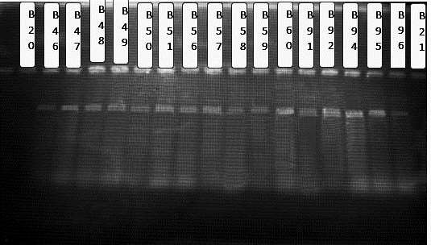

De los 100 aislados de muestras biológicas de bovino obtenidos por cultivo, 42 resultaron ser positivos a pertenecer al género Brucella mediante la prueba de PCR, 16 positivas de 32 procedieron de bovinos del sector de salinas, 15 positivas de 47 de Echeandía, 8 positivas de 17 del sector San Lorenzo y 3 de 4 de San Pablo como se observa en la tabla 17, y datos generales en el anexo 6.
Tabla 16. Caracterización mediante PCR de las muestras biológicas de bovino, frecuencia por sectores.
Sector | N° muestras totales | N° muestras PCR + | Porcentaje individual acumulado
Salinas | 32 | 16 | 50
San Pablo | 4 | 3 | 75
San Lorenzo | 17 | 8 | 47,05
Echeandía | 47 | 15 | 31,9
TOTAL | 100 | 42

Analizando los resultados, se forma individual por sector de estudio se puede decir que San Pablo presento una mayor prevalencia puntual de contaminación con Brucella siendo esta de 75%, seguido por el sector Salinas con 50%, San Lorenzo con 47,05% y finalmente Echeandía con 31%. Cabe indicar que el menor valor porcentual se obtuvo en el sector con mayor número de muestras analizadas. De forma general, el trabajo de Cevallos et al. (2017), Mostraron resultados parecidos a los obtenidos en la presente investigación, donde, los autores utilizaron 40 muestras de sangre de cuatro hatos de bovinos en el centro de Ecuador, resultando que el 45% de los animales dieron positivo por PCR. Otro resultado parecido, pero en su mayoría muestras de leche fue informado en el trabajo de Mosquera et al. (2008), donde analizaron 136 animales de tres fincas localizadas en el municipio de Durania (Colombia), donde encontraron que un 13,2% de las muestras de leche fueron positivas a la PAL, de las cuales el 30,3% (10/33) resultaron positivas por PCR. Estos autores también analizaron muestras de sangre solo animales positivos inicialmente por PAL el resultado fue que el 94,1% (16/17) fueron positivas por PCR. En otro trabajo desarrollado en Manabí, por López Balladares (2015), de 9 aislados sospechosos a ser Brucella, mediante PCR determinaron que pertenece la especie B. abortus.
Resultados con valores inferiores al nuestro, fueron informados por Cevallos Falquez et al (2008), un total de 172 muestras de sangre de bovino, 29 salieron positivas con PCR.
Del mismo modo, Román Cárdenas & Ramón-Contento, (2021), obtuvieron una positividad para Brucella del 14,8% mediante PCR en muestras de nódulos linfáticos de la región cervical, pulmonar, bronquial, retrofaríngea y mediastínica de 115 animales faenados en un camal de Loja en el año 2015. Aucancela (2017), en un trabajo también desarrollado en Ecuador informo una positividad de 1,2% por PCR para Brucella pero en muestras de leche. Del mismo modo, Poulsen et al. (2014), en total, se probaron 2.561 vacas y 301 cabras, mediante PCR, para analizar la leche de cabra y los ganglios linfáticos, lo que resultó en un 9% y un 8% de positividad, respectivamente.
En otro trabajo desarrollado por Román-Cárdenas, (2020), en la provincia de Loja, Se determinó por medio de la encuesta epidemiológica el 66,5% de abortos en cabras criollas de las zonas estudiadas, mediante la prueba molecular no se detectó la presencia de B. melliensis, que es la que ocasiona el mayor porcentaje de abortos en esta especie animal.
Finalmente, y algo bastante preocupante fue el estudio desarrollado por Cevallos Falquez et al. (2010), donde determinaron que del personal que labora en los camales de los cantones, Buena Fé, Quevedo, El Empalme y Pichincha, de un total de 115 muestras de sangre recolectadas al personal que labora en los camales como faenadores y operadores, 54 (47%) y 15 (13%) fueron positivas con RB y PCR respectivamente

CAPITULO VI

6. HIPOTESIS DE LA INVESTIGACION
Hipótesis Nula HO:
La prevalencia de Brucella en dos camales de la provincia Bolívar es menor al 30%, de acuerdo a la procedencia, sexo y edad de los Bovinos
Hipótesis Alternativa HI:
La prevalencia de Brucella en dos camales de la provincia Bolívar es mayor al 30%, de acuerdo a la procedencia, sexo y edad de los Bovinos

CAPITULO VII

7. CONCLUSIONES Y RECOMENDACIONES

7.1. Conclusiones
- Tras el análisis serológico de test Rosa de Bengala (RB), el 54% de las muestras resultaron ser positivas para Brucella, sabiéndose que es una técnica de aglutinación en porta para la detección cualitativa y semi cuantitativa de anticuerpos anti-Brucella en suero biológico, se puede considerar que es una determinación de rastreo, lo que condiciona la efectividad del método.
- La eficacia del método de cultivo para el aislamiento de bacterias del género Brucella en el medio BAS (Brucella Agar sangre) como enriquecimiento selectivo recomendado por varios autores suele estar muy condicionada por el tipo de matriz biológica de análisis, que en nuestro caso fue suero sanguíneo de bovinos con una positividad del 63%, valor bastante superior al obtenido por las pruebas serológicas, lo que resulta más conveniente asociarlo a métodos moleculares de detección por PCR con el fin de evitar falsos positivos.
- La PCR (Reacción en Cadena de la Polimerasa) a tiempo final es una técnica eficiente para detectar Brucella en muestras biológicas de bovinos, reduciendo de forma considerable en tiempo de análisis y demostrando mayor sensibilidad que los métodos convencionales como test serológico RB y cultivo en placa, de hecho en este estudio se obtuvo un nivel de detección del 42% de positivos para el patógeno, reduciéndose considerablemente los falsos positivos, de tal manera que la técnica de PCR es útil en el diagnóstico de Brucella spp. y su uso en la prevención de la enfermedad en bovinos
- La variabilidad de los resultados tanto en la prueba RB y cultivo como PCR se debe especialmente a que, mediante cultivo, los microorganismos del grupo E-proteobacterias (Wolinella spp., Arcobacter spp., Helicobacter spp., y Campylobacter spp.) Pueden crecer bajo las mismas condiciones de microaerofilia que las bacterias del género Brucella.
- En relación a la prevalencia del patógeno por sexo, esta fue mayor en ganado del sexo femenino, claro está, que es de este género el mayor número de reses faenadas, especialmente dado a que son vacas de año y medio adultos post partos, que no deberían ser utilizadas para la obtención de carnes, esto debido a la baja calidad por el mismo hecho de perder nutrientes en proceso de lactancia de terneros.
- Tras los análisis realizados existe un alto índice de prevalencia debido a que conforme a las bibliografías estudiadas los valores superan al 30 % considerando a la brucelosis como una patología endémica.

7.2. Recomendaciones
- La toma de muestras de los camales se debe realizar con el respectivo cuidado, debido a lo posible evitar contaminación, utilizar correctamente el overol, botas, guantes.
- Las muestras deben ser colocadas en un couler bien desinfectado con suficiente hielo para poderlas transportar con seguridad de que no se dañen después debemos almacenadas en refrigeración para que no existan alteraciones de los resultados y así evitar una contaminación cruzada y obtener resultados fiables.
- Después de que nuestra medición de la concentración y calidad de ADN de los aislados, nos dio buenos resultados, se recomienda una futura amplificación por PCR (Reacción en cadena de la polimerasa), como lo enuncia Maddela (2015), para la obtención más rápida de resultado.
- Debido al alto índice de la prevalencia de brucelosis se debería socializar en la universidad para poder realizar charlas y ayudar informando a todos los productores el riesgo de esta enfermedad.

Bibliografía
- Acha, p., & Szyfres, B. (2010). Brucellosis. Zoonoses and Communicable Diesease Common to Man and Animals (2a ed., Vol. 1, pág. 42). Whashington D.C.
- Alton, G.G., Jones, L.M., Angus, r.d., & Verger J.M. (2010). Techniques for the brucellosis laboratory. Paris: Inra. Alvear, E. (2018). Evaluación de las pérdidas económicas causadas por brucelosis bovina en las comunidades de Chaguarpata y Launag en el cantón Chunchi provincia de Chimborazo. Tesis para la obtención del título de Magister en economía y administración agrícola. Escuela Superior Politécnica De Chimborazo. Riobamba. 45-56 pp.
- Aparicio, D. (2013). Epidemiología de la brucelosis causada por Brucella melitensis, Brucella suis y Brucella abortus en animales domésticos. Revista cientifica y tecnica, OIE. Obtenida el 27 de noviembre del 2014, de http://www.oie.int/doc/ged/D12404.PDF.
- Arestegui, B & Gualtieri, C. (2012). Brucelosis bovina. Diagnóstico de Brucelosis animal Pag. 15. (en línea) Disponible en URL. http://www.fveter.unr.edu.ar/Objetos/Sueros/Brucelosi s%20Bovina.doc.
- Aucancela, M. (2017). Aplicación de un ensayo de PCR convencional múltiple para la detección y diferenciación de cepas de campo y cepas vacunales S19 y RB51 de Brucella abortus en muestras biológicas de bovinos. Universidad de Cuenca, pp 66.
- Bricker, B. (2014). Molecular diagnostics of animal brucelosis: A review of PCR bassed assays and approaches, In López-Goñi I., Moriyon I., (eds). Brucella: Molecular an Cellular Biology, Biosciences Horizon, 25-51.
- Calva Pacheco, J., Ron Román, J., Ron Garrido, l., Celi Erazo, M., Barrionuevo Samaniego, M., Benítez Capistros, R., & Benítez Ortíz, W. (2017). Determinación de la seroprevalencia de anticuerpos contra Brucella spp., en trabajadores de camales de la región norte del Ecuador. Revista de la Universidad Central del Ecuador, 77-91.
- Decano C. (2012). Brucelosis Bovina. Pág. 76 -77. (en línea) Disponible en URL: http://fmvz.freeiz.com/fmvz/departamentos/rumiantes/archivos/BRUCEL OSIS%20BOVINA.doc. CASEY, L., & WILSON, D. (2011). Agent Summary Statements. En CDC, Biosafety in Microbiological and Biomedical Laboratories (Quita edición ed., págs. 126-127).
- Castro H. (2012). Inmunología. Brucelosis una revisión práctica. Pág. 80. (En línea). Ambato. Disponible en URL: http://www.scielo.org.ar/scielo.php?pid=s032529572006000100014&scrip t=sci_artte xt. ISSN 1851- 6114.
- Castro, H., González, S., & Prat, M. (2015). Brucelosis: una revisión práctica. Acta bioquímica clínica latinoamericana, Vol. 39, N°02. Recuperado el 29 de abril de 2016, de http://www.scielo.org.ar/scielo.php?pid=S032529572005000200008&scri pt=sci_arttext#a1.
- Celi Erazo, M., Vizcaíno Ordoñes, L., Ron Román, J., Chavez Larrea, M., Rodríguez Hidalgo, R., Brandt, J., & Benítez Ortíz, W. (2014). Identificación de factores de riesgo y determinación de la sero-presencia de anticuerpo contra Brucella spp., en trabajadores de explotaciones ganaderas en el cantón Mejía. Revista de la Universidad Central del Ecuador, 63-76.
- Centro Internacional de Zoonosis (CIZ). (2018). Protocolo para la prueba Rosa de Bengala. (CIZ, 2008).
- Cerda, J., & VIllaroel, L. (2018). Evaluación de la concordancia Inter observador en investigación pediátrica: Coeficiente de Kappa [versión electrónica]. Revista Chilena de Pediatría, 79(1) 54-58.
- Cevallos Falquez, O., Carranza Patiño, M., Saucedo, S., Romero, D., Ramos, L., Reyes, X., Cobeña, K., Rodríguez, A., Mariscal Álvarez, J., Mestanza Uquillas, C., Cadme, M.L., Escobar, A., Vera Chang, J., Canchignia, F. (2010). Diagnóstico serológico (rosa de bengala) y molecular (PCR) de brucelosis en humano. Ciencia y Tecnología 3(1): 27-32.
- Cevallos Falquez, O., Motte, E., Cedeño, V., Carranza, M., Canchignia, H., Saucedo, S. (2008). Implementación de la PCR (Reacción en Cadena de la Polimerasa) para el diagnóstico de la brucelosis en bovinos en el Ecuador. Ciencia y tecnología, 1: 31-36.
- Cevallos, O., Escobar, a., Carranza, M., Saucedo, S., Romero, D., Reyes, X., Zambrano, S. (2017). Comparación de las técnicas PCR anidado y Rosa de Bengala para la detección de Brucella spp. en bovinos. REMCB, 32 (1-2): 33-38. Disponible en: http://remcb- puce.edu.ec/remcb/article/view/211.
- Control técnica Instrumentación Científica, S.L.©2021 – Controltecnica. https://www.controltecnica.com/bio/biologia-molecular/nanodrop 2/nanodrop-one/.
- Díaz, R., & Lamiña, O. (2013). Determinación de la Seroprevalencia y Análisis de Factores de Riesgo de Brucelosis en Bovinos, en las Provincias de Zamora Chinchipe, Loja y el Oro. Trabajo de grado. Universidad Central de Ecuador. Facultad de Medicina Veterinaria y Zootecnia. Quito, Ecuador.
- FAO Y OMS (2009). Codex Alimentarius: producción de alimentos de origen animal. Segunda edición. Roma.
- Ficht, T. (2010). Brucella taxonomy and evolution [versión electrónica]. Future Medicine, 5(6) 859–866.
- Godfroid, J., Nielsen, K. & Saegerman C. (2010). Diagnosis of brucellosis in livestock and wildlife, 51 (4), 296-305. Extraído el 18 de diciembre, 2012, de http://www.ncbi.nlm.nih.gov/pmc/articles/PMC2931434/
- Guamán, J. (2017). Implementación de un método de extracción de ADN 57 bacteriano para la detección de Helicobacter pylori en muestras de heces humanas. (Tesis de Posgrado). Universidad De Guayaquil. Guayaquil – Ecuador 35-36pp.
- Guerrero, K. (2018). “Prevalencia de Brucelosis bovina en el cantón Las Lajas, de la provincia de El Oro, determinado por dos métodos de diagnóstico Elisa competitivo y Rosa de Bengala”. Tesis de pregrado. Universidad Católica de Santiago de Guayaquil. Guayaquil. 23-25 pp.
- Jaramillo V; Yépez, C. (2013). Determinación de Seroprevalencia de brucelosis bovina en la provincia de Pastaza y Posibles Factores De Riesgo Asociados Con La Enfermedad. Tesis previa a la obtención de pregrado.
- Universidad Central del Ecuador Facultad de Medicina Veterinaria y Zootecnia. Quito. 1-2 pp. Jauregui, J. (2016). determinación de la tasa de prevalencia de (Brucella spp.) en bovinos de raza lechera del sector san Fernando del cantón Santiago de Píllaro. Tesis de pregrado. Universidad Técnica de Ambato. Ambato. 2-3 pp.
- Jergefa, T., kelay, B., Bekana, M., Teshale, S., Gustafson,
- H. & Kindahl, H. (2011). Epidemiological study of bovine brucellosis in three agroecological areas of central Oromiya, Ethiopia. Revista Science Technology, 28, 933-943.
- Lopes, L.B., Nicolino, R. & Haddad, J.P.A. (2010). Brucellosis – Risk Factors and Prevalence: A Review. The Open Veterinary Science Journal, 4, 72-84.
- LopeteguI, P. (2015). Avances de la Erradicación de Brucelosis Bovina en Chile. Boletín Veterinario Oficial Nº 3. (marzo – abril) Servicio Agrícola y Ganadero. División de Protección Pecuaria Gobierno de Chile, 1-14. https://www2.sag.gob.cl/pecuaria/bvo/marzo_mayo_2005/articulos/a vances_proyecto_erradicacion_brucelosis.pdf
- López Balladares, J. (2015). Genotipificación de Brucella spp., de aislamientos obtenidos en bovinos faenados en dos camales de la provincia de pichincha. Tesis de grado. Universidad Central del Ecuador. Pp: 66.
- MacíaS, E. (2013). Prevalencia de Brucelosis, Tuberculosis, Leptospirosis y Ántrax en los bovinos faenados en los camales de El Empalme, Pichincha y Quevedo, desde 2001 a 2003. Tesis Med. Vet. Manabí, Ecuador. Universidad Técnica de Manabí. 91 p
- MAGAP. (2016). Manual de procedimientos para la atención y control de brucelosis bovina en el ecuador. Programa Nacional de Control de Brucelosis Bovina. Quito-Ecuador. 17-18 pp.
- MAGAP-Agrocalidad, (2011). Consultado el 15 de Noviembre de 2015.Disponible en http://www.agrocalidad.gob.ec/agrocalidad/images/pdfs/sanidadanimal/pr ograma_nacional _brucelosis_bovina.pdf
- Makita, Kohei., Fevre, E., Waiswa, Charles., Eisler, Mark., Thrusfield, M., & Welburn Susan. (2012). Herd prevalence of bovine brucellosis and analysis of risk factors in cattle in urban and periurban areas of the Kampala economic zone, Uganda. CBM Veterinary Research, 1746-6148.
- Ministerio de Agricultura, Ganadería, Acuacultura y Pesca, MAGAP & Agencia Ecuatoriana de Aseguramiento de la Calidad del Agro. (2011). Programa nacional de control de brucelosis bovina. Ecuador: Autor.
- Moncayo, J. (2015). Prevalencia de Brucelosis bovina (Brucella abortus) mediante la prueba Rosa de Bengala en los cantones Eloy Alfaro, Muisne y Esmeraldas de la provincia de Esmeraldas. (Trabajo de 58 grado previo a la obtención del título de Ingeniero Agropecuario. Universidad Técnica Estatal de Quevedo, Ecuador. https://es.scribd.com/document/364824131/Prevalencia-deBrucelosis- Bovina-ecuador
- Morales, R., et al., (2011). Programa Nacional DE Control de la Brucelosis. Quito, Ecuador. Recuperado el 29 de abril de 2016, de Agrocalidad: 40 http://www.agrocalidad.gob.ec/agrocalidad/images/pdfs/sanidadanimal/pr ogr ama_nacional_brucelosis_bovina.pdf
- Moriyon, I. et al., (2011). Bacteriología del género Brucella. In Manual de Brucelosis. p. 148. Disponible en URL: http://scholar.google.com/scholar?hl=en&btnG=Search&q=intitle:Manual +de+ brucelosis#0
- Mosquera C, Xiomara, Bernal V, Carmen, Muskus L, Carlos, & Berdugo G, Jesús. (2008). Detección de Brucella abortus por PCR en muestras de sangre y leche de vacunos. Revista MVZ Córdoba, 13(3), 1504-1513. http://www.scielo.org.co/scielo.php?script=sci_arttext&pid=S0122- 02682008000300010&lng=en&tlng=es
- Murray P.R., Baron E.J., Jorgensen J.H., Pfaller M.A., yolken R.H. (2013). Manual of Clinical Microbiology. 8th Edition. American Society for Microbiology, Washington, D.C.
- Nielsen, K. & Duncan, J.R. (2012). Animal Brucellosis. Nepean, Ottawa: CRC Press.
- Nuñez A. y Bustamente V. (2012). Evaluación y propuesta de tratamiento de efluentes residuales del camal municipal de la ciudad de Moyobamba. (Tesis de pre grado). Universidad Nacional de San Martin. Perú.
- Olsen, S, Cheville, N, Bricker, B, Jensen, A & Palmer M. (2010). Informe Técnico sobre la vacunación del Ganado con la cepa RB51 de Brucella abortus. Argentina. Comité Técnico para la evaluación de vacunas. Unidad de enfermedades zoonóticas.
- Omer, M.K., Assefaws, T., Skjerve, E., Tekleghiorghis, T. & Woldehiwet Z. (2012). Prevalence of antibodies to Brucella spp. And risk factors related to high-risk occupational groups in Eritrea. Epidemilogy Infect, 129, 85-91.
- OMS, (2012). Brucellosis. Disponible en URL: http://www.who.int/zoonoses/diseases/brucellosis/en/.[Consulta 15 de Julio de 2020] OMS-OPS. (2016). Programa de adiestramiento en salud animal para América Latina, Cuarentena animal, Bogotá – Colombia. OMS/OPS/BID. p 315 – 318. Vol.1.
- Orduña, A., Rodriguez, A., Ariza, X., Miriyón, I., Díaz, R., Blasco, J., et al. (2011). La brucelosis: Etiología y Origen de la Infección Humana. Manual de Brucelosis, 13-20.
- Organización mundial de sanidad animal. OIE. (2018). Brucelosis bovina, cap. 2.4.3. Manual de la OIE sobre animales terrestres.
- Ortiz, D. (2016). Prevalencia de brucelosis en bovinos del camal municipal frigorífico de Ambato. Tesis de Pregrado. Universidad Técnica de Ambato. Ambato. 3-4 pp.
- Paredes. R. (2012). Determinar la Prevalencia de Brucelosis Bovina y Factores de Riesgo en la Parroquia Alluriquín, recinto Cristal de Lelia. Trabajo de grado. Escuela Politécnica del Ejército. Santo Domingo de los Tsáchilas - Ecuador.
- Poulsen, K. P., Hutchins, F. T., Mcnulty, C. M., Tremblay, M., Zabala, C., Barragan, V., Lopez, L., Trueba, G., & BetheL, J. W. (2014). Brucellosis in dairy cattle and goats in northern Ecuador. The American journal of tropical medicine and hygiene, 90 (4): 712–715. https://doi.org/10.4269/ajtmh.13-0362
- Quinn, P., Markey, B., Leonard, F., Hartigan, P., Fanning, S., & Fitzpatrick, E. (2012). Veterinary Microbiology and Microbial Disease. Wiley-Blackwell.
- Radostits, O.M., GAY, C.C., Blood, D.C. & Hinchcliff, K.W. (2012). Medicina veterinaria. Tratado de las enfermedades del ganado bovino, ovino, porcino, caprino y equino. España: Mac Graw Hill
- Ramirez, C., Ernsth, S. & Elvinger, F. (2011). Respuesta serológica a la vacunación contra la brucellosis en bovinos provenientes de un rebaño libre vacunados con dos dosis de vacuna Cepa RB51. Archivo Medicina Veterinaria, 41, 171-174.
- ROMÁN CÁRDENAS, F., & Ramón-Contento, P. (2021). Identificación molecular de Brucella abortus en nódulos linfáticos de bovinos faenados en Loja. Siembra, 8(1), e2242. https://doi.org/10.29166/siembra.v8i1.2242
- ROMÁN, F. (2012). Slideshare. Pag. 28-29. (en línea) Ambato. Disponible en URL http://www.slideshare.net/pacofranklin/brucelosisexpju n2012.
- Román-Cárdenas, F., Uchuari-Pauta, M., Aguirre- Riofrío, E. (2020). Monitoreo de Brucella mellitensis en la población de cabras “Chuscas” de la provincia de Loja-Ecuador. Revista Científica y Tecnológica UPSE, 7 (1): 8-13. DOI: 10.26423/rctu.v7i1.525
- Saegerman, C., Berkvens, D., Godfroid, J. & WAlravens K. (2011). Brucelosis Bovina.
- Samartino, L. (2013). Conceptos generales sobre brucellosis bovina. (Pp. 1-7) Rocha, Uruguay:
- Servicio Ecuatoriano de Sanidad Agropecuaria. (2010) “Reglamento a la ley sobre mataderos inspección, comercialización e industrialización de la carne.” Publicada en el registro oficial nº 221 de 7 de abril de 1964 y mejorada por el Decreto Supremo Nº 3873 de 1996. p.p.65
- Silva, I, Dangolla, A & kukachelvy K. (2011). Seroepidemiology of Brucella abortus infections in bovids in Sri Lanka. Preventive Veterinary Medicine, 46, 51-59.
- Stanchi, N. O., Martino, P. E., Gentilini, E., Reinoso, E. H., Echeverría, M. G., Leardini, N. A., & Copes, J. A. (2017).
- Microbiología Veterinaria (Primera ed.). Buenos Aires, Argentina: Inter- Médica. Tique V, González M, Mattar S. (2009). Seroprevalencia de Brucella abortus en bovinos del Departamento de Córdoba. Revista U.D.C.A Actualidad y Divulgación Científica. 2009;12(2):51-59
- 65. Torres H. (2014). Dirección de Sanidad Animal Programas Específicos. Programa Nacional de Control de Brucelosis Bovina. Pag 68-69. (en línea). Ambato. Disponible en URL: http://bvs1.panaftosa.org.br/local/file/textoc/Acha_v1_ brucelosis.pdf. Torres, H. Prevención y control de brucelosis bovina. Ecuador: Servicio Ecuatoriano de Sanidad Agropecuaria SESA.
- UNAM. (2011). Brucelosis. Enfermedades de los bovinos. Recuperado el 9 de Marzo de 2015, http://www.fmvz.unam.mx/fmvz/e_bovina/04Brucelosis.pdf
- WHATMORE, et al. (2014). Brucella papionis sp. nov., isolated from baboon (Papio spp.) [versión electrónica]. International Journal of Systematic and evolutionary Microbiology, 64(12) 4120-4128. WHO, FAO, OIE. (2016). brucellosis in humans and animals. World Health Organization, 1-89.
- (Mellado, D. (2020). tecnicas de Biologia Molecular en el Diagnostico de Enfermedades Infecciosas. Npunto Volumen III, 10.
- (Olga, M. (2017). Analytical Performance Of Four Polymerase Chain Reaction(PCR). Colombia: Front Microbiol. Ileada, M. (2014). Modelacion matematicas de la dinamica de poblaciones desarrollo historico y uso practico. Proteccion vegetal, 5.
- Trigo, F. (2011). Patologia Sistematica Veterinaria . Ambato:
- Mc-graw hill.
ANEXOSS
Anexo 1. Mapa de ubicación de la investigación.

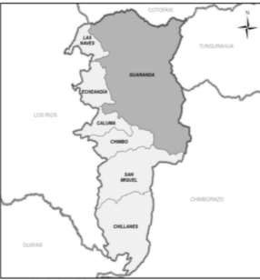

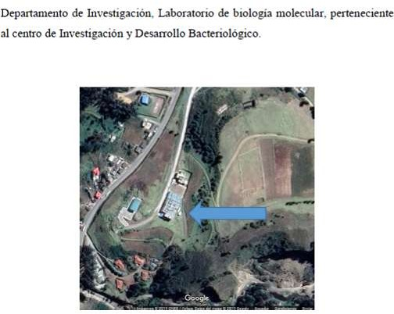

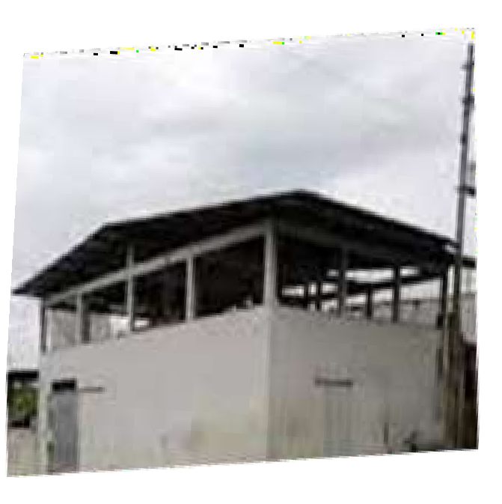
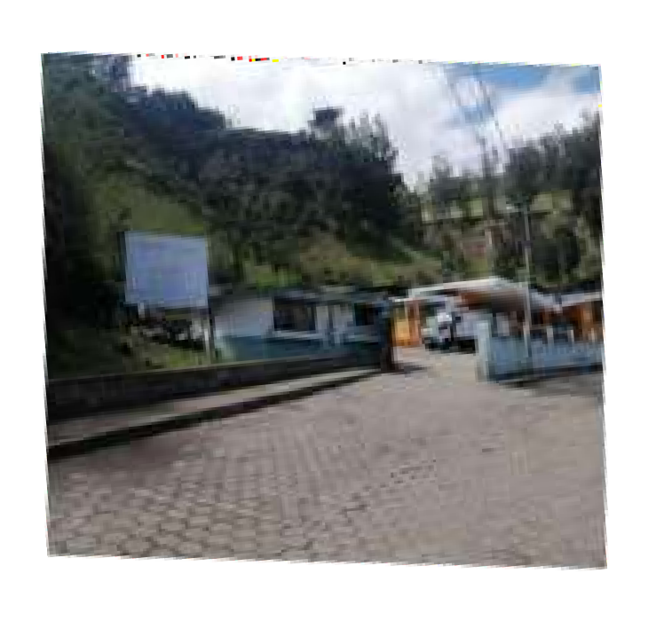
Anexo 2. Zona de toma de muestras Camal de Guaranda.

Camal de Echeandia

Anexo 3. Fotos parte experimental

Anexo 3.1. Toma de muestras de la yugular y coccígea a los bovinos.
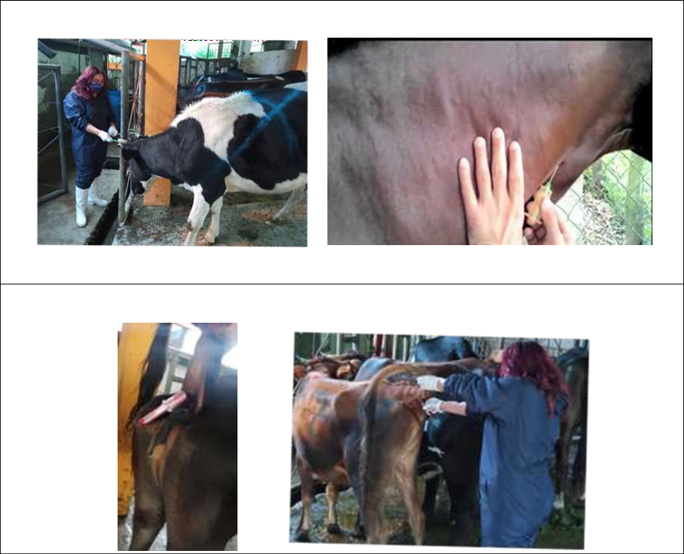

Trasporte de muestras
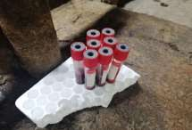
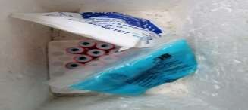

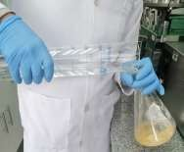
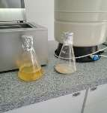
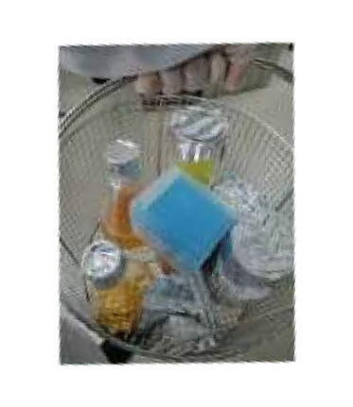
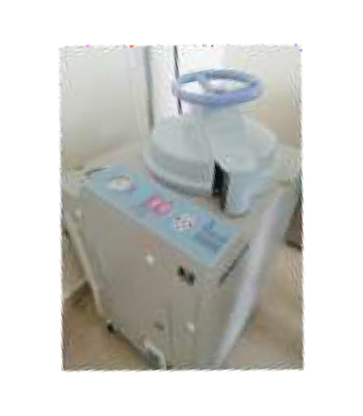
Anexo 3.2. Preparación de medios de cultivo y esterilización

Preparación de medios líquidos y agares Esterilización por autoclave

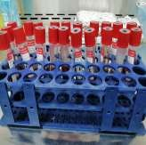
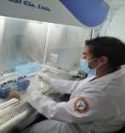
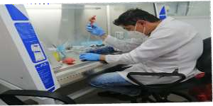
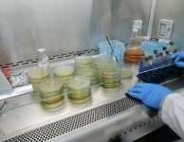
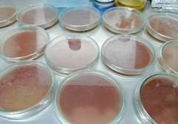
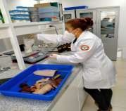
Anexo 3.3. Inoculación y cultivo.
Cultivo mediante pases a placa
Inoculación

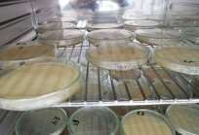

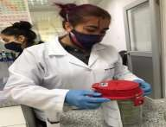
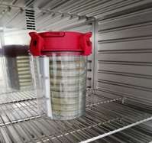
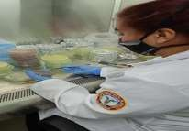
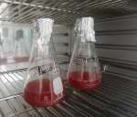
Anexo 3.4. Incubación bajo condiciones controladas (microerobiosis)

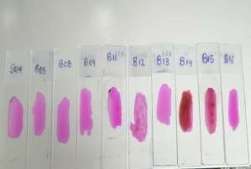

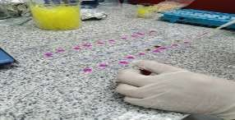
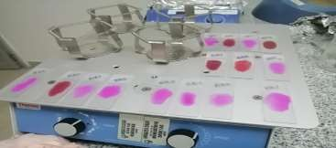
Anexo 3. 5. Prueba de rosa de bengala

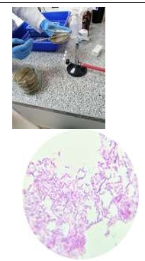
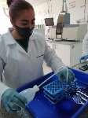
Anexo 3.6. Tinción de Gram

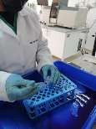

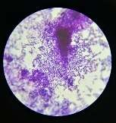
Gram - Gram +

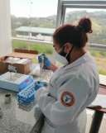
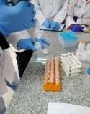
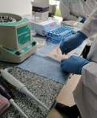
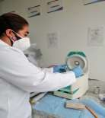
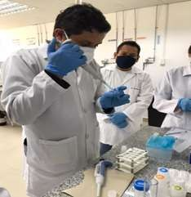

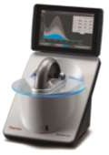
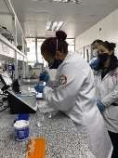
Anexo 3.7. Extracción de ADN y concentración

Anexo 3.9. Amplificación por PCR (Reacción en cadena de la polimera) y geles

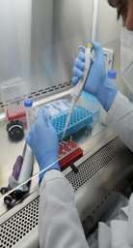
Preparación del mix y colocado en el termociclador

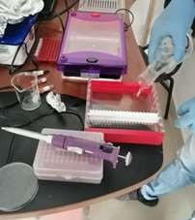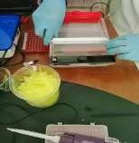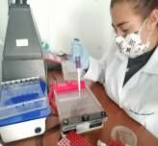
Electroforesis

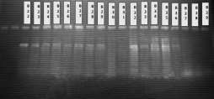

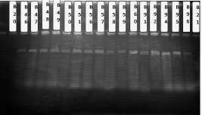

Resultados/ geles
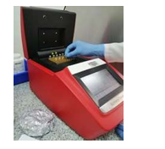

Anexo 4. Cálculos realizados para preparación de la solución stock primers PCR1 Brucella spp
Anexo 4.1. Cálculos primera PCR
25,5 nM * 1 uM/1000 mM = 255Um
325,5nM * 1 uM/1000 mM = 0,0325 uM

Master Mix | 12,5 ul *10 = 125 ul
F4 | 0,5 ul *10 = 5ul
R2 | 0,5ul *10 = 5ul
Agua Milli-Q 10,5ul *10 = 105ul
Total  24+1ul ADN | 240 ul /10=

Anexo 4.2. Cálculos segunda PCR
R1= 23,90nM * 1 uM/1000 mM = 0,02390uM
R0= 21,99nM * 1 uM/1000 mM = 0,02199 uM

Master Mix | 12,5 ul *25 = 312,5 ul
F4 | 0,5 ul *25 = 12,5ul
R2 | 0,5ul *25 = 12,5ul
Agua Milli-Q 10,5ul *25 = 262,5ul
Total | 600/25=24ul +1ul ADN
Anexo 5. Resultados Tinción de Gram
IDENTIFICACION DE LOS BOVINOS | TINCION DE GRAM
B01 | (-)
B02 | (+)
B03 | (-)
B04 | (+)
B05 | (-)
B06 | (-)
B07 | (+)
B08 | (+)
B09 | (-)
B10 | (-)
B11 | (-)
B12 | (-)
B13 | (+)
B14 | (+)
B15 | (+)
B16 | (+)
B17 | (-)
B18 | (+)
B19 | (-)
B20 | (-)
B21 | (-)
B22 | (+)
B23 | (+)
B24 | (+)
B25 | (+)
B26 | (+)
B27 | (+)
B28 | (+)
B29 | (-)
B30 | (+)
B31 | (-)
B32 | (+)
B33 | (+)
B34 | (+)
B35 | (+)
B36 | (+)
B37 | (-)
B38 | (-)
B39 | (-)
B40 | (-)
B41 | (-)
B42 | (-)
B43 | (-)
B44 | (-)
B45 | (-)
B46 | (+)
B47 | (+)
B48 | (+)
B49 | (+)
B50 | (+)
B51 | (-)
B52 | (-)
B53 | (-)
B54 | (-)
B55 | (-)
B56 | (+)
B57 | (-)
B58 | (-)
B59 | (+)
B60 | (+)
B61 | (-)
B62 | (-)
B63 | (-)
B64 | (-)
B65 | (-)
B66 | (-)
B67 | (-)
B68 | (-)
B69 | (-)
B70 | (-)
B71 | (-)
B72 | (-)
B73 | (-)
B74 | (-)
B75 | (-)
B76 | (-)
B77 | (-)
B78 | (-)
B79 | (-)
B80 | (-)
B81 | (-)
B82 | (-)
B83 | (-)
B84 | (-)
B85 | (-)
B86 | (-)
B87 | (-)
B88 | (-)
B89 | (-)
B90 | (-)
B91 | (+)
B92 | (+)
B93 | (+)
B94 | (+)
B95 | (+)
B96 | (+)
B97 | (-)
B98 | (-)
B99 | (-)
B100 | (-)

Anexo 6. Caracterización mediante PCR de las muestras biológicas de bovino.
Identificación de los bovinos | Sexo | Procedencia | PCR1 | PCR2
B01 | HEMBRA | SALINAS | (-) | (-)
B02 | HEMBRA | SALINAS | (+) | No PCR 2
B03 | HEMBRA | SALINAS | (-) | (-)
B04 | HEMBRA | SALINAS | (+) | No PCR 2
B05 | HEMBRA | SALINAS | (-) | (-)
B06 | HEMBRA | SALINAS | (-) | (-)
B07 | HEMBRA | SALINAS | (+) | No PCR 2
B08 | HEMBRA | SAN PABLO | (+) | No PCR 2
B09 | HEMBRA | SAN PABLO | (+) | (-)
B10 | MACHO | SALINAS | (-) | (-)
B11 | HEMBRA | SALINAS | (-) | (-)
B12 | HEMBRA | SALINAS | (+) | (-)
B13 | HEMBRA | SALINAS | (+) | No PCR 2
B14 | HEMBRA | SALINAS | (+) | No PCR 2
B15 | HEMBRA | SALINAS | (-) | (-)
B16 | HEMBRA | SALINAS | (-) | (-)
B17 | HEMBRA | SAN PABLO | (-) | (-)
B18 | HEMBRA | SAN PABLO | (+) | No PCR 2
B19 | HEMBRA | SAN LORENZO | (-) | (-)
B20 | HEMBRA | SAN LORENZO | (-) | (-)
B21 | HEMBRA | SAN LORENZO | (-) | (-)
B22 | MACHO | SAN LORENZO | (+) | No PCR 2
B23 | HEMBRA | SAN LORENZO | (+) | No PCR 2
B24 | HEMBRA | SAN LORENZO | (+) | No PCR 2
B25 | HEMBRA | SAN LORENZO | (+) | No PCR 2
B26 | HEMBRA | SAN LORENZO | (+) | No PCR 2
B27 | HEMBRA | SAN LORENZO | (+) | No PCR 2
B28 | HEMBRA | SAN LORENZO | (+) | No PCR 2
B29 | HEMBRA | SALINAS | (+) | (-)
B30 | HEMBRA | SALINAS | (-) | (-)
B31 | HEMBRA | SALINAS | (-) | (-)
B32 | HEMBRA | SALINAS | (+) | No PCR 2
B33 | HEMBRA | SALINAS | (+) | No PCR 2
B34 | HEMBRA | SALINAS | (+) | No PCR 2
B35 | HEMBRA | SALINAS | (+) | No PCR 2
B36 | HEMBRA | SALINAS | (+) | No PCR 2
B37 | HEMBRA | SALINAS | (-) | (-)
B38 | HEMBRA | SALINAS | (-) | (-)
B39 | HEMBRA | SALINAS | (-) | (-)
B40 | HEMBRA | SALINAS | (-) | (-)
B41 | HEMBRA | SALINAS | (-) | (-)
B42 | HEMBRA | ECHEANDIA | (-) | (-)
B43 | HEMBRA | ECHEANDIA | (-) | (-)
B44 | HEMBRA | ECHEANDIA | (-) | (-)
B45 | HEMBRA | ECHEANDIA | (-) | (-)
B46 | HEMBRA | ECHEANDIA | (+) | No PCR 2
B47 | HEMBRA | ECHEANDIA | (+) | No PCR 2

B48 | HEMBRA | ECHEANDIA | (+) | No PCR 2
B49 | HEMBRA | ECHEANDIA | (+) | No PCR 2
B50 | HEMBRA | ECHEANDIA | (+) | No PCR 2
B51 | HEMBRA | ECHEANDIA | (+) | No PCR 2
B52 | HEMBRA | ECHEANDIA | (-) | (-)
B53 | HEMBRA | ECHEANDIA | (-) | (-)
B54 | HEMBRA | ECHEANDIA | (-) | (-)
B55 | HEMBRA | SALINAS | (-) | (-)
B56 | HEMBRA | SALINAS | (+) | No PCR 2
B57 | HEMBRA | SALINAS | (+) | No PCR 2
B58 | HEMBRA | SALINAS | (+) | No PCR 2
B59 | HEMBRA | SALINAS | (+) | No PCR 2
B60 | HEMBRA | SAN LORENZO | (+) | No PCR 2
B61 | HEMBRA | SAN LORENZO | (-) | (-)
B62 | HEMBRA | SAN LORENZO | (-) | (-)
B63 | HEMBRA | SAN LORENZO | (-) | (-)
B64 | HEMBRA | SAN LORENZO | (-) | (-)
B65 | MACHO | SAN LORENZO | (-) | (-)
B66 | HEMBRA | SAN LORENZO | (-) | (-)
B67 | HEMBRA | ECHEANDIA | (-) | (-)
B68 | HEMBRA | ECHEANDIA | (-) | (-)
B69 | MACHO | ECHEANDIA | (-) | (-)
B70 | HEMBRA | ECHEANDIA | (-) | (-)
B71 | HEMBRA | ECHEANDIA | (-) | (-)
B72 | HEMBRA | ECHEANDIA | (-) | (-)
B73 | MACHO | ECHEANDIA | (-) | (-)
B74 | MACHO | ECHEANDIA | (-) | (-)
B75 | HEMBRA | ECHEANDIA | (-) | (-)
B76 | HEMBRA | ECHEANDIA | (-) | (-)
B77 | MACHO | ECHEANDIA | (-) | (-)
B78 | HEMBRA | ECHEANDIA | (-) | (-)
B79 | HEMBRA | ECHEANDIA | (-) | (-)
B80 | HEMBRA | ECHEANDIA | (-) | (-)
B81 | HEMBRA | ECHEANDIA | (-) | (-)
B82 | MACHO | ECHEANDIA | (-) | (-)
B83 | HEMBRA | ECHEANDIA | (-) | (-)
B84 | HEMBRA | ECHEANDIA | (-) | (-)
B85 | MACHO | ECHEANDIA | (-) | (-)
B86 | HEMBRA | ECHEANDIA | (-) | (-)
B87 | HEMBRA | ECHEANDIA | (-) | (-)
B88 | HEMBRA | ECHEANDIA | (-) | (-)
B89 | MACHO | ECHEANDIA | (-) | (-)
B90 | HEMBRA | ECHEANDIA | (-) | (-)
B91 | HEMBRA | ECHEANDIA | (+) | No PCR 2
B92 | HEMBRA | ECHEANDIA | (+) | No PCR 2
B93 | HEMBRA | ECHEANDIA | (+) | No PCR 2
B94 | HEMBRA | ECHEANDIA | (+) | No PCR 2
B95 | HEMBRA | ECHEANDIA | (+) | No PCR 2
B96 | HEMBRA | ECHEANDIA | (+) | No PCR 2
B97 | MACHO | ECHEANDIA | (+) | No PCR 2
B98 | MACHO | ECHEANDIA | (+) | No PCR 2
B99 | HEMBRA | ECHEANDIA | (+) | No PCR 2
B100 | HEMBRA | ECHEANDIA | (-) | (-)

Anexo 7. Hoja de control del laboratorio
 | LABORATORIOS DE INVESTIGACIÓN Y VINCULACIÓN | Código | PSTPD-01
 | Laguacoto II, Km 1 1/2, vía a San Simón, Cantón  Guaranda, Provincia Bolívar, Ecuador. | Versión | 1
 | PLANIFICACION SEMANAL TESISTAS/ PASANTES/ DOCENTES INVESTIGADORES | Año | 2021
 |  | Pagina | Página 83 de  88
Nombre del tesista/docente investigador: | Maria Jose Saltos Ganchala | C.I: | 0202147229
Titulo del proyecto de titulación/investigación: | “PREVALENCIA, AISLAMIENTO Y CARACTERIZACION MOLECULAR DEL  GÉNERO Brucella spp EN BOVINOS FAENADOS DE DOS CAMALES DE LA PROVINCIA  BOLÍVAR” | Meses | Febrero Marzo Abril Mayo Junio Julio Agosto
Fecha | Actividades: | Equipos / Software a usar: | Materiales: | Reactivos:
1 de febrero al 26 de febrero del 2021 | Preparación de medio de cultivos Siembra de  muestras de microorganismos Conteo de microorganismo Tinción de Gram Muestreo  Cultivo | Cámara de bioseguridad Vortex Microcentrifuga Autoclave Balanza | Matraz Papel aluminio  Frasco auto lavable  Placa Petri con agar  Siembra o material esteril Mechero busen Agua destilada Rotulador permanente Papel secante  Guantes latex | Brucellam agar microbiologyc
1 de marzo al 31 de marzo del 2021 | Preparación de medio de cultivos Siembra de  muestras de microorganismos Conteo de microorganismo Tinción de Gram Muestreo  Cultivo | Cámara de bioseguridad Vortex Microcentrifuga Autoclave Balanza | Matraz Papel aluminio  Frasco auto lavable  Placa Petri con agar  Siembra o material esteril  Mechero busen Agua destilada | Brucellam agar microbiologyc
Rotulador permanente Papel secante
Guantes latex
1 de abril al 30 de abril del 2021 | Preparación de medio de cultivos Siembra de  muestras de microorganismos Conteo de microorganismo Tinción de Gram Muestreo  Cultivo Extracción de ADN | Cámara de bioseguridad Vortex Microcentrifuga Autoclave Balanza | Placa Petri Micropipetas Tubos de microcentrifuga Tubos eppendorf  Vaso de precipitacion | Brucellam agar Microbiologyc Agua mili q ADN  Primers
3 de mayo al 31 de mayo del 2021. | Preparación de medio de cultivos Siembra de  muestras de microorganismos Conteo de microorganismo Muestreo  Cultivo Extracción de ADN Extracción de ADN  PCR y  Electroforesis | Cámara de bioseguridad Vortex Microcentrifuga Autoclave Balanza Máquina de electroforesis Termoblock Plancha de electroforesis | Placa Petri Micropipetas Tubos de microcentrifuga Tubos eppendorf  Vaso de precipitación Micropipetas de 10,100,1000  Puntas | Brucellam agar Microbiologyc Master mix  F4 R2  Agua mili q ADN  Tampon Tae Agarosa Marcador de ADN  Blue de orange loading dye  agarosa
1 de junio al 30 de junio del 2021. | Preparación de medio de cultivos Siembra de  muestras de microorganismos Conteo de microorganismo Muestreo  Cultivo Extracción de ADN Extracción de ADN  PCR y  Electroforesis | Cámara de bioseguridad Vortex Microcentrifuga Autoclave Balanza Máquina de electroforesis Termoblock Plancha de electroforesis | Placa Petri Micropipetas Tubos de microcentrifuga Tubos eppendorf  Vaso de precipitación Micropipetas de 10,100,1000  Puntas | Master mix F4  R2  Agua mili q ADN  Tampon Tae Agarosa Marcador de ADN  Blue de orange loading dye agarosa
1 de julio  al 30 de julio del 2021. | Preparación de medio de cultivos Siembra de  muestras de microorganismos Conteo de microorganismo Muestreo  Cultivo | Cámara de bioseguridad Vortex Microcentrifuga Autoclave Balanza Máquina de  electroforesis Termoblock | Placa Petri Micropipetas Tubos de microcentrifuga Tubos eppendorf  Vaso de precipitación | Master mix F4  R2  Agua mili q ADN  Tampon Tae Agarosa  Marcador de ADN

 | Extracción de ADN Extracción de ADN  PCR y  Electroforesis | Plancha de electroforesis | Micropipetas de 10,100,1000  Puntas | Blue de orange loading dye agarosa
 | Preparación de |  |  | Master mix
 | medio de cultivos | Cámara de | Placa Petri | F4
 | Siembra de | bioseguridad | Micropipetas | R2
 | muestras de | Vortex | Tubos de | Agua mili q
2 de agosto al 13 de agostodel 2021. | microorganismos Conteo de microorganismo Muestreo  Cultivo Extracción de | Microcentrifuga Autoclave Balanza Máquina de electroforesis  Termoblock | microcentrifuga Tubos eppendorf  Vaso de  precipitación Micropipetas | ADN  Tampon Tae Agarosa Marcador de ADN  Blue de
 | ADN Extracción | Plancha de | de 10,100,1000 | orange
 | de ADN | electroforesis | Puntas | loading dye
 | PCR y |  |  | agarosa
 | Electroforesis
Firma tesista/docente investigador | Técnico responsable

GLOSARIO DE TÉRMINOS
Aglutinación: unión de una suspensión de células portadoras de antígenos, microorganismos o partículas en presencia de anticuerpos específicos.
Bioseguridad: son una serie de medidas orientadas a proteger al personal del riesgo biológico. Mecanismo de transmisión: es el mecanismo por el cual el microorganismo pasa de un hospedero o reservorio en un nuevo hospedero.
Orquitis: inflamación de uno o ambos testículos.
Prevalencia: es la proporción de individuos de un grupo o una población que presenta una característica o evento determinado en un momento o periodo de tiempo determinado
Reservorio: se llama a aquel organismo que alberga otro en su interior o lo porta sobre sí.
Serología: es un examen de sangre utilizado para detectar presencia de anticuerpos. Zoonosis: son las enfermedades cuyos agentes causales se transmiten de los animales vertebrados a los seres humanos.
TDA: Reactivo de Cloruro Férrico.
Grávido: es el período que transcurre entre la implantación del cigoto en el útero, hasta el momento del parto
PCR: La reacción en cadena de la polimerasa (PCR) es una técnica de laboratorio utilizada para amplificar secuencias de ADN.
ADN: Ácido Desoxirribo Nucleico, una molécula compleja que se encuentra dentro de cada célula de nuestro cuerpo y contiene todas las instrucciones necesarias para crear y mantener la vida.
Aglutinación: Proceso por el cual las células que están en suspensión en un líquido se agrupan entre sí por reacción de un antígeno del cual son portadoras con el anticuerpo correspondiente.
Enterobacterias: son bacterias Gram negativas del orden Enterobacterales que contienen más de 30 géneros y más de 100 especies que pueden tener morfología de cocos o bacilos.
Adherencia: es la resistencia que ejerce una superficie cuando un cuerpo trata de deslizarse sobre ella.

Catalasa: es una enzima antioxidante presente en la mayoría de los organismos aerobios. Cataliza la dismutación del peróxido de hidrógeno (H2O2) en agua y oxígeno.
ADH: hormona antidiurética. LDC: lisina descarboxilasa ODC: orhitina decarboxilasa.
Electroforesis: es una técnica de laboratorio utilizada para separar el ADN, el ARN, o moléculas o proteínas en base a su tamaño y carga eléctrica. Se utiliza una corriente eléctrica para mover las moléculas y que se separen a través de un gel.
Tampón o Buffer: Los sistemas tampón que tienden a impedir la variación del pH cuando se añaden pequeñas cantidades de iones H+ o OH- consisten en un par ácido- base conjugada que actúan como dador y aceptor de de protones, respectivamente. Termociclador: es un aparato con capacidad para calentar y enfriar rápidamente las muestras, de modo que se aprovechen las cualidades fisicoquímicas de los ácidos nucleicos y las enzimáticas de la ADN polimerasa.
Master mix PCR: contiene todos los componentes necesarios para una reacción de PCR. Las concentraciones de sus reactivos han sido optimizadas para obtener una alta performance.
Nanogramo: Esta unidad de medición se utiliza para expresar una cantidad de masa realmente diminuta.
Agua milli q : es una solución compacta que combina la producción de agua de tipo II (purificada) y agua de tipo I (ultrapura) en una sola unidad, eliminando la necesidad de instalar dos equipos.
Primers de PCR: Es una secuencia corta de ADN de cadena simple que se utiliza en una reacción en cadena de la polimerasa (PCR).
Nmol o Nanomoles: Cantidad de una sustancia igual a una billonésima de mol .
ul o microlitro: Medida del volumen de un líquido en el sistema métrico. Vortex: es un dispositivo simple utilizado comúnmente en los laboratorios para mezclar pequeños viales de líquido.
Flamear: consiste en pasar el utensilio que deseemos por la llama del mechero bunsen durante unos segundos y sin dejarlo fijo para que no se nos queme.
Tampón Tae: es la molécula responsable del taponamiento (regulación del pH). · El acetato contribuye a ajustar el pH deseado e igualmente a mantenerlo.
Líquido cefalorraquídeo: Conocido como LCR, es un líquido de color transparente, que baña el encéfalo y la médula espinal. Circula por el espacio subaracnoideo, los ventrículos cerebrales y el canal medular central sumando un volumen entre 100 y 150 ml, en condiciones normales.
Líquido articular: Es un fluido viscoso y transparente que se encuentra en las articulaciones.
Exudado purulento: Está formado por la acumulación de gran cantidad de neutrófilos, que interactúan con el agente agresor, generalmente bacterias, provocando la destrucción del tejido.
Subaracnoideo: Es un sangrado en la zona comprendida entre el cerebro y los delgados tejidos que lo cubren.

